## Вкладка Аналитика

## 

На главном экране аналитики представлены две ключевые вкладки:

* «Произведено» **(Ничего не отображает, можно убрать за ненадобностью)**:
  + Что показывает: Общее количество единиц продукции, которая была произведена (упакована и готова к отгрузке) за выбранный вами период времени.
  + Для кого: Важен для производственного отдела и планирования запасов.
* «Отправлено» **(Ничего не отображает, можно убрать за ненадобностью)**:
  + Что показывает: Общее количество единиц продукции, по которой была подана отчетность в системе мониторинга (через ЭДО) за выбранный период. Это продукция, фактически отгруженная со склада.
  + Для кого: Ключевая метрика для отдела продаж, логистики и бухгалтерии.

#### 2. Как выбрать период для анализа

Под заголовком раздела находятся поля для настройки временного интервала.

1. Найдите строки «Проверка» и «Открытие» (в вашем примере обе настройки дублируются, что может быть особенностью интерфейса или тестовых данных).
2. Установите нужные даты начала и окончания периода, за который вы хотите получить данные.
3. Дата указывается в формате ДД/ММ/ГГГГ ЧЧ:ММ (например, 20/07/2025 00:00).
4. После выбора дат данные на экране и в графиках (если они есть) обновятся автоматически.

#### 3. Как выгрузить детальный отчет (Export Analytics)

Для получения полной детализации по произведенной и отгруженной продукции используется функция экспорта.

1. Нажмите на кнопку или ссылку «Export Analytics».
2. В открывшемся окне, возможно, потребуется выбрать вариант отчета или подтвердить период (ссылка [Варианты]).
3. Система предложит вам скачать файл в формате CSV. Этот формат можно открыть в любом табличном редакторе: Microsoft Excel, Google Таблицы, LibreOffice Calc и т.д.

#### 4. Структура и содержание выгружаемого CSV-файла

Выгруженный файл содержит подробную таблицу со следующими колонками:

| Колонка в файле | Описание |
| --- | --- |
| Продукт | Наименование продукции. |
| GTIN | Global Trade Item Number (Распространенное название — код товара в формате DataMatrix). Уникальный идентификатор товарной позиции. |
| Партия | Номер производственной партии или серии. |
| Количество произведено | Цифра. Сколько единиц данного Продукта из указанной Партии было произведено за выбранный период. |
| Количество отчитались | Цифра. Сколько единиц данного Продукта из указанной Партии было отгружено и отчет по ним был передан через ЭДО за выбранный период. |

Пример строки в CSV-файле:  
Сироп "Ягодный" 0,5л;04609876543215;25072025-Б;1500;1200

## Вкладка "Продукты" (реестр маркируемой продукции)

### 

Этот раздел системы представляет собой полный каталог всей продукции вашей компании, которая подлежит обязательной маркировке. Здесь хранится вся основная информация, необходимая для идентификации товара в системе "Честный ЗНАК".

#### Внешний вид и структура

Окно разделено на две логические части:

1. Список продуктов .
2. Карточка выбранного продукта (детальная информация, справа или в отдельной области).

#### Информация в карточке продукта

Когда вы выбираете любой продукт из списка, в карточке отображается следующая информация:

1. Изображение продукта
   * Назначение: Визуальное представление товара для быстрой и точной идентификации.
   * Где используется: Помогает сотрудникам на складе или в производстве убедиться, что они работают с правильным товаром.
2. Наименование продукта
   * Назначение: Полное торговое название товарной позиции.
   * Пример: "Вода питьевая негазированная 'Горная', 1,5 л", "Сироп клубничный 'Ягодка', 0,45 л".
3. Дата создания
   * Назначение: Дата и время, когда эта карточка товара была добавлена в систему.
   * Для чего важно: Помогает отследить историю появления номенклатуры, особенно полезно для аудита и анализа.
4. ID продукта
   * Назначение: Внутренний уникальный идентификатор записи в вашей системе учета (например, в 1С или ERP-системе).
   * Для чего важно: Используется для технической интеграции между вашей системой учета и системой маркировки. Это ключ для связывания данных.
5. Номер GTIN (14 символов)
   * Что это: Индивидуальный код маркировки для каждой единицы товара (штуки).
   * Назначение: Это тот самый код, который в формате DataMatrix наносится на каждую потребительскую упаковку (каждую бутылку, пачку, банку). Он уникален для каждой единицы товара.
   * Формат: Всегда состоит из 14 цифр.
6. Номер GTIN (групповая упаковка) / КИГУ
   * Что это: Агрегированный код для групповой упаковки (КИГУ — Код Идентификации Групповой Упаковки). Применяется для коробок, паллет, которые содержат несколько штук одного товара.
   * Назначение: Этот код наносится на внешнюю тару (коробку). При его сканировании система понимает, что внутри находится, например, 12 бутылок с индивидуальными GTIN. Это значительно ускоряет процессы приемки, отгрузки и инвентаризации.
   * Важно: Этот код есть только у тех продуктов, которые можно объединять в групповые упаковки для логистики.

#### 

#### 

#### Как с этим работать

1. Поиск продукта: Найдите нужный товар в списке слева по названию или артикулу.
2. Просмотр информации: Выберите продукт кликом. В карточке справа отобразятся все его данные.
3. Использование информации:
   * GTIN необходим для генерации кодов маркировки и проверки сканером.
   * ID продукта используется программистами и администраторами для настройки обмена данными.
   * Поля Наименование и Изображение используются для визуального контроля.

## Карточка товара

## 

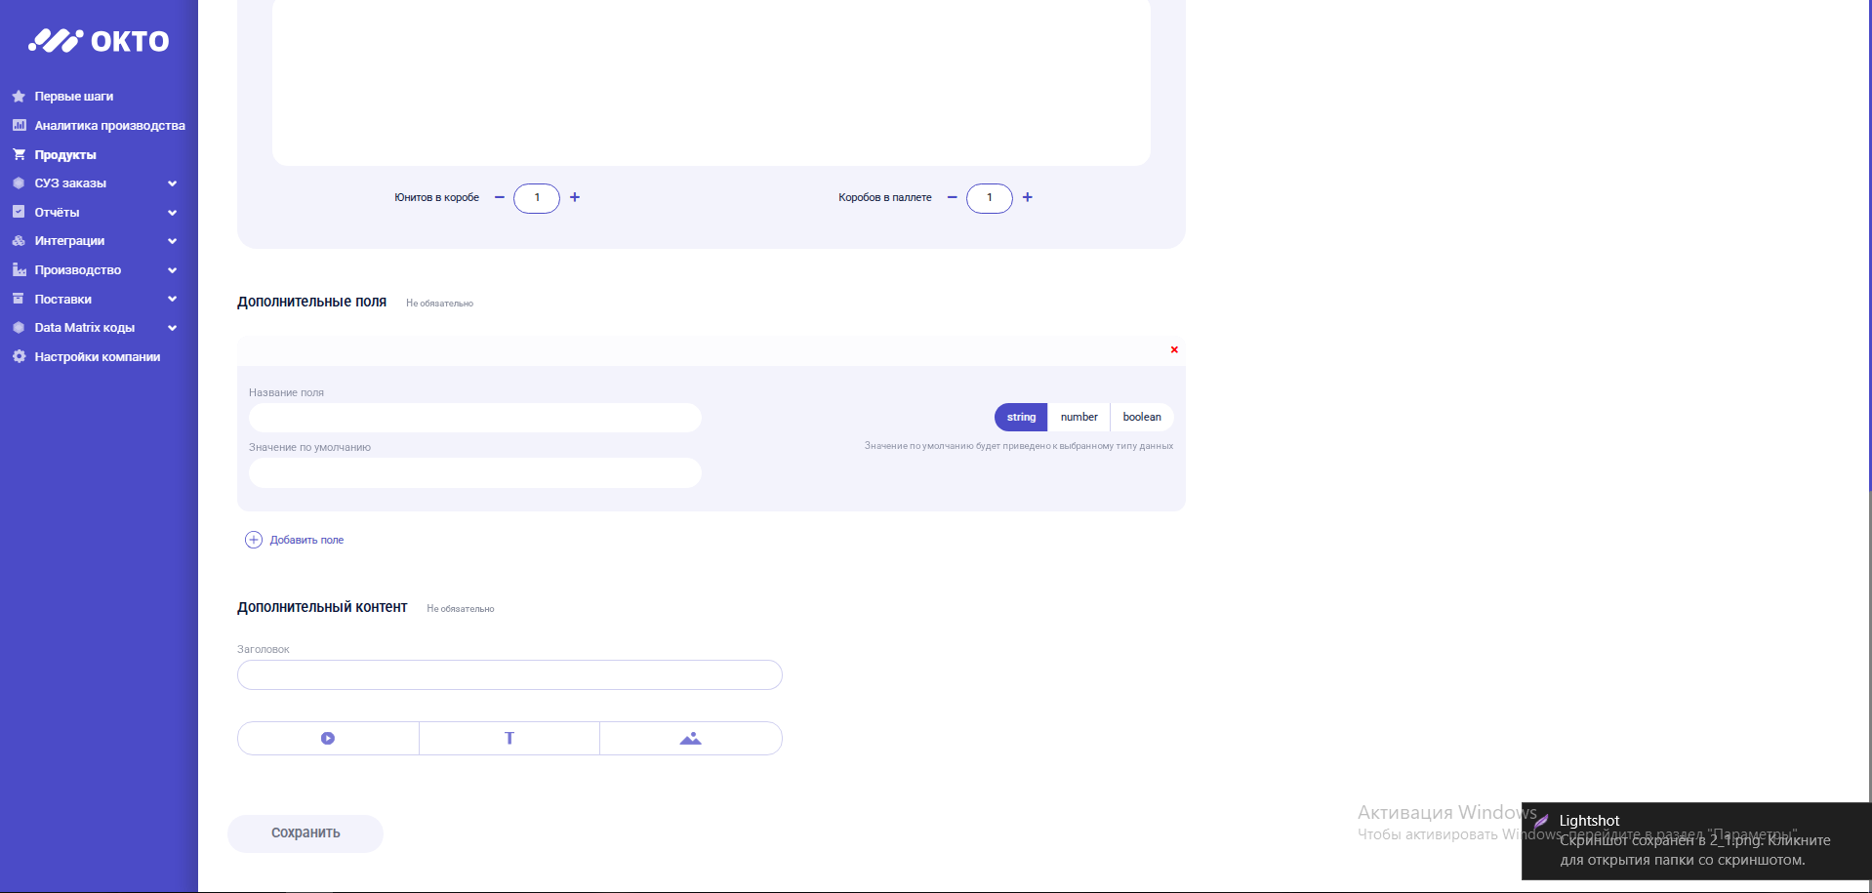



Этот раздел системы представляет собой полный каталог всей продукции вашей компании, которая подлежит обязательной маркировке. Здесь хранится вся основная информация, необходимая для идентификации товара в системе "Честный ЗНАК".

#### Внешний вид и структура

Окно разделено на две логические части:

1. Список продуктов (скорее всего, слева).
2. Карточка выбранного продукта (детальная информация, справа или в отдельной области).

#### Информация в карточке продукта

Когда вы выбираете любой продукт из списка, в карточке отображается следующая информация:

1. Изображение продукта
   * Назначение: Визуальное представление товара для быстрой и точной идентификации.
   * Где используется: Помогает сотрудникам на складе или в производстве убедиться, что они работают с правильным товаром.
2. Наименование продукта
   * Назначение: Полное торговое название товарной позиции.
   * Пример: "Вода питьевая негазированная 'Горная', 1,5 л", "Сироп клубничный 'Ягодка', 0,45 л".
3. Дата создания
   * Назначение: Дата и время, когда эта карточка товара была добавлена в систему.
   * Для чего важно: Помогает отследить историю появления номенклатуры, особенно полезно для аудита и анализа.
4. ID продукта
   * Назначение: Внутренний уникальный идентификатор записи в вашей системе учета (например, в 1С или ERP-системе).
   * Для чего важно: Используется для технической интеграции между вашей системой учета и системой маркировки. Это ключ для связывания данных.
5. Номер GTIN (14 символов)
   * Что это: Индивидуальный код маркировки для каждой единицы товара (штуки).
   * Назначение: Это тот самый код, который в формате DataMatrix наносится на каждую потребительскую упаковку (каждую бутылку, пачку, банку). Он уникален для каждой единицы товара.
   * Формат: Всегда состоит из 14 цифр.
6. Номер GTIN (групповая упаковка) / КИГУ
   * Что это: Агрегированный код для групповой упаковки (КИГУ — Код Идентификации Групповой Упаковки). Применяется для коробок, паллет, которые содержат несколько штук одного товара.
   * Назначение: Этот код наносится на внешнюю тару (коробку). При его сканировании система понимает, что внутри находится, например, 12 бутылок с индивидуальными GTIN. Это значительно ускоряет процессы приемки, отгрузки и инвентаризации.
   * Важно: Этот код есть только у тех продуктов, которые можно объединять в групповые упаковки для логистики.

#### Как с этим работать

1. Поиск продукта: Найдите нужный товар в списке слева по названию или артикулу.
2. Просмотр информации: Выберите продукт кликом. В карточке справа отобразятся все его данные.
3. Использование информации:
   * GTIN необходим для генерации кодов маркировки и проверки сканером.
   * ID продукта используется программистами и администраторами для настройки обмена данными.
   * Поля Наименование и Изображение используются для визуального контроля.

Понял. Это детальная карточка редактирования или создания продукта в системе. На основе вашего подробного описания вот структурированная инструкция.

### Инструкция по карточке продукта в системе маркировки

Данная форма предназначена для полного описания товара, необходимого для его корректной маркировки и отчетности перед системой "Честный ЗНАК". Заполнение всех релевантных полей является обязательным.

#### 1. Общая информация

В этой секции содержится базовая идентификационная информация о продукте.

* Наименование: Полное торговое название продукта (например, "Сок яблочный прямого отжима 'Fresh', 1 л").
* Номер GTIN (14 символов): Индивидуальный код товара. Основной код маркировки, который наносится на каждую единицу продукции в формате DataMatrix.
* Номер GTIN (групповая упаковка): Код для групповой упаковки (КИГУ). Заполняется, если продукция поставляется в коробах/паллетах. Код маркируется на тару.
* URL на товар: Ссылка на страницу товара на вашем сайте или в маркетплейсе. Нужна для потребителей.

#### 2. Разрешительная документация

Информация о документах, разрешающих оборот продукции на территории РФ.

* Вид документа: Выберите из выпадающего списка:
  + Сертификат соответствия
  + Декларация о соответствия
  + Свидетельство о государственной регистрации (СГР) — для определенных видов продукции (например, вода, косметика, средства гигиены).
* Номер документа: Введите номер выбранного разрешительного документа.
* Дата документа: Укажите дату выдачи документа в формате ДД.ММ.ГГГГ (например, 22.12.2020).

#### 3. Товарная номенклатура (ТН ВЭД)

Классификация товара для таможенных и контрольных органов.

* Товарная позиция ТН ВЭД / Код ТН ВЭД: 10-значный код по Товарной номенклатуре внешнеэкономической деятельности Евразийского экономического союза. Указывается строго в соответствии с вашей документацией.

#### 4. Сроки годности

Критически важный раздел для управления кодами маркировки.

* Использовать срок годности продукта: Активируйте эту опцию.
  + Выберите единицу измерения: Месяцы (для большинства товаров) или Дни (для скоропортящейся продукции, like молочной).
* Срок годности продукта:
  + *Если в месяцах:* Укажите количество месяцев (например, 12).
  + *Если в днях:* Укажите количество дней (например, 10).
* Срок годности кода маркировки (в днях):
  + Важно! Это срок, в течение которого код маркировки считается действительным с момента его генерации (или с даты производства, в зависимости от настройки системы).
  + Обычно равен сроку годности продукта в днях + небольшой запас. Например, для продукта со сроком годности 12 месяцев (365 дней) здесь можно указать 370.

#### 5. Описание и логистика

* Описание товара: Произвольное текстовое описание продукта, его особенностей.
* Количество Юнитов в коробе: Сколько штук продукта помещается в одну грузовую коробку (например, 12). Заполняется для агрегируемых товаров.
* Количество коробов в паллете: Сколько коробов помещается на одну паллету (например, 60). Заполняется для агрегируемых товаров.

#### 6. Специфичные поля для воды

* Номер лицензии на скважину: Обязательное поле для бутилированной воды. Указывается номер лицензии на пользование недрами.
* Дата лицензии: Дата выдачи указанной лицензии.

#### 7. Дополнительные поля и контент

* Дополнительные поля: Произвольные поля, которые можно добавить для хранения любой внутренней информации о продукте (например, "Поставщик сырья", "Цвет этикетки").
  + Название поля: Придумайте название.
  + Значение: Заполните данными.
* Дополнительный контент: Блок, вероятно, предназначенный для загрузки файлов, связанных с продуктом (сканы документов, высококачественные фото, сертификаты).

## Добавление продукта (Карточки товара)

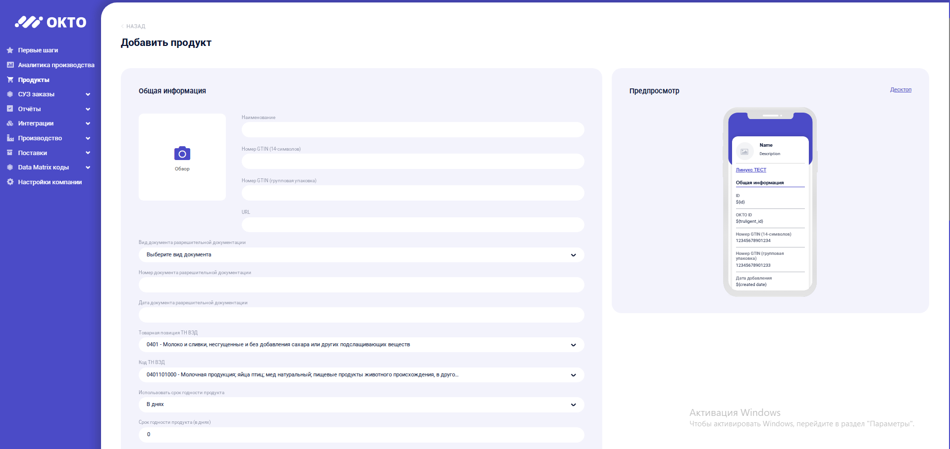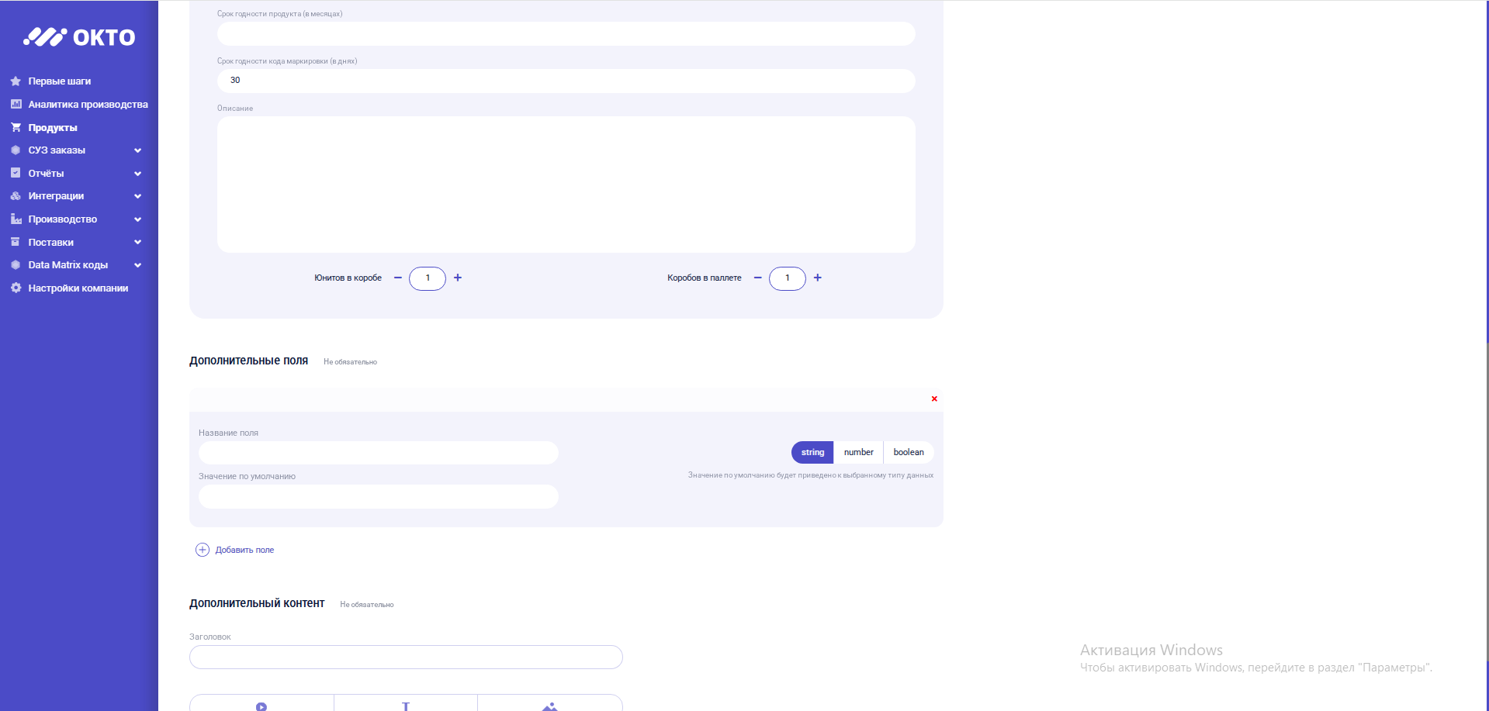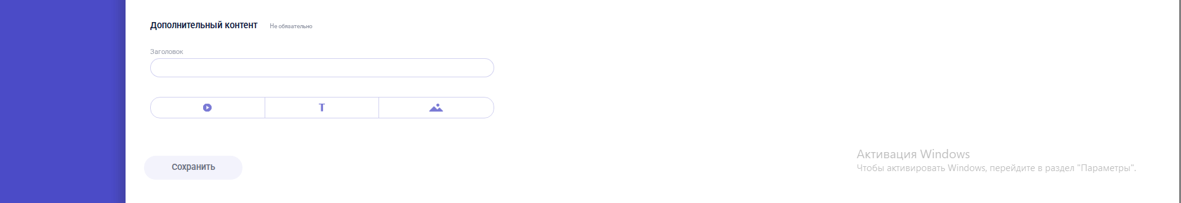

#### Шаг 1: Общая информация

В этой секции заполняются основные идентификационные данные товара.

1. Изображение товара (опционально):
   * Нажмите на область для загрузки изображения или на значок камеры.
   * Выберите файл с изображением вашего продукта. Это помогает визуально идентифицировать товар в системе.
2. Наименование товара (обязательно):
   * Введите полное и понятное название товарной позиции.
   * *Пример: «Вода питьевая артезианская "Горный ключ", 1,5 л».*
3. Номер GTIN (14 символов) (обязательно):
   * Введите 14-значный цифровой код товара.
   * Важно! Код обязательно должен начинаться с цифры 0.
   * *Пример: 04612345678905.*
4. Номер GTIN (групповая упаковка) / КИГУ (опционально, для агрегируемых товаров):
   * Заполняется только если продукция упаковывается в короба или на паллеты для отгрузки.
   * Введите GTIN для групповой упаковки. Этот код будет наноситься на тару.
5. URL на товар (опционально):
   * Введите прямую ссылку на страницу этого товара на вашем сайте или в маркетплейсе.

#### Шаг 2: Разрешительная документация

Укажите информацию о документах, разрешающих производство и оборот вашей продукции.

1. Вид документа (обязательно):
   * Выберите из выпадающего списка тип вашего документа:
     + Сертификат соответствия
     + Декларация о соответствии
     + Свидетельство о государственной регистрации (СГР)
2. Номер документа (обязательно):
   * Введите номер выбранного разрешительного документа точно так, как он указан в оригинале.
3. Дата документа (обязательно):
   * Укажите дату выдачи документа. Используйте формат ДД.ММ.ГГГГ (например, 15.09.2023).

#### Шаг 3: Товарная номенклатура (ТН ВЭД)

1. Товарная позиция ТН ВЭД / Код ТН ВЭД (обязательно):
   * Выберите из выпадающего списка код ТН ВЭД ЕАЭС, который соответствует вашему товару.
   * Это 10-значный код. Его необходимо указывать в строгом соответствии с вашей внешнеэкономической и товарной документацией.

#### Шаг 4: Сроки годности

Настройка сроков годности продукта и кода маркировки.

1. Формат расчета срока годности (обязательно):
   * Выберите единицу измерения для срока годности самого продукта:
     + В месяцах — для большинства товаров (бакалея, вода, безалкогольные напитки и т.д.).
     + В днях — для скоропортящейся продукции (молочные продукты, охлажденное мясо и др.).
2. Срок годности продукта (обязательно):
   * В зависимости от выбранного формата, укажите число:
     + *Если выбраны "месяцы"*: введите количество месяцев (напр., 12).
     + *Если выбраны "дни"*: введите количество дней (напр., 14).
3. Срок годности кода маркировки (КМ) (не меняется):
   * Это поле устанавливается системой автоматически или администратором и обычно не требует изменения пользователем.
   * Оно определяет, сколько дней с момента генерации код маркировки будет действителен. Обычно привязано к сроку годности продукта.

#### Шаг 5: Дополнительная информация

1. Описание товара (опционально):
   * Вы можете добавить текстовое описание продукта, его особенностей, состава и т.д.

#### Шаг 6: Специальные поля для категории "ВОДА"

*Заполняются только если вы добавляете продукт из категории бутилированной воды.*

1. Номер лицензии на пользование недрами (обязательно для воды):
   * Введите номер лицензии, выданной на право добычи воды из скважины.
2. Дата документа лицензии (обязательно для воды):
   * Укажите дату выдачи лицензии в формате ДД.ММ.ГГГГ.

#### Шаг 7: Дополнительные поля и контент (опционально)

1. Дополнительные поля:
   * Вы можете добавить собственные поля для внутреннего учета (например, "Артикул", "Цена закупки").
   * Нажмите «Добавить поле», введите название и значение.
2. Загрузить изображение (опционально):
   * Если вы не загрузили изображение в первом шаге, вы можете сделать это здесь, нажав на соответствующую кнопку или область для загрузки файлов.

## СУЗ заказы

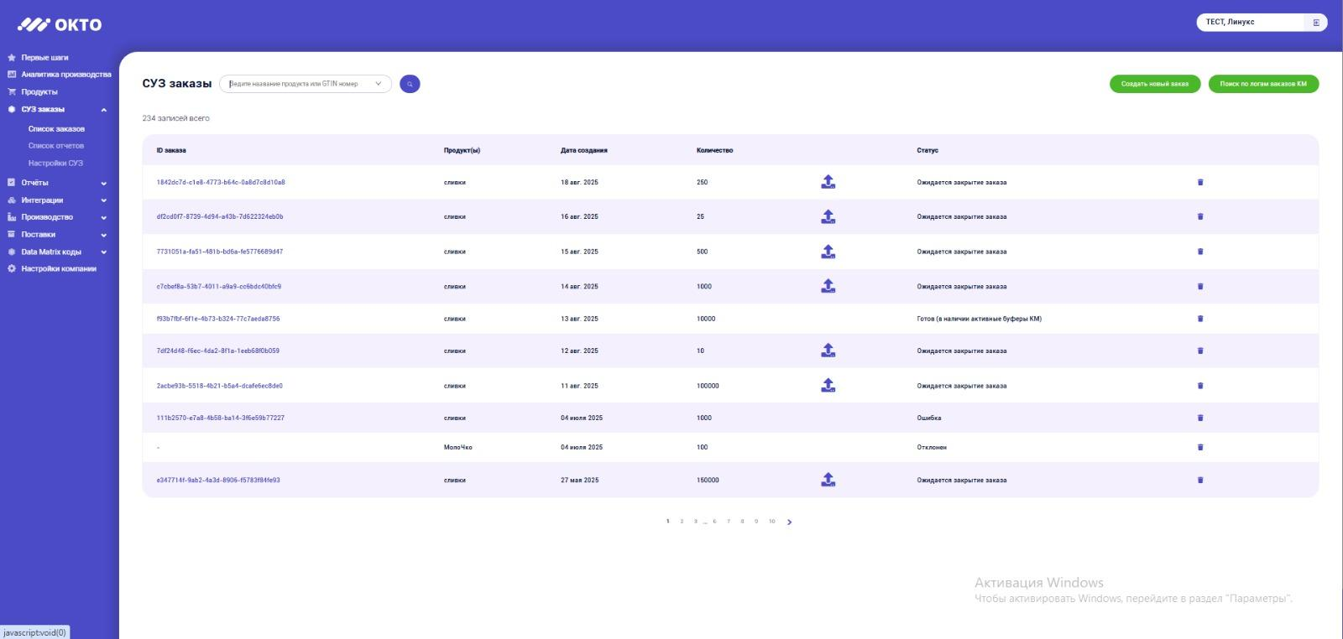

Вкладка содержит следующие основные элементы:

* Кнопка "Создать новый заказ": Нажатие открывает форму для оформления запроса на новые коды маркировки.
* Поле поиска: Позволяет быстро найти заказ по названию товара или его GTIN.
* Кнопка "Поиск по логам заказов КМ": Открывает расширенный поиск или журнал действий (логи) по всем заказам для auditing и troubleshooting.
* Информация о количестве записей: Над таблицей отображается общее число заказов, удовлетворяющих текущим условиям фильтрации (например, "Показано 15 из 100").
* Таблица заказов: Основная таблица со списком всех созданных заказов.

#### 2. Таблица заказов: Столбцы и значения

В таблице отображаются следующие колонки:

1. Идентификатор документа
   * Что это: Уникальный номер, присвоенный заказу системой "Честный ЗНАК".
   * Для чего нужен: Это основной идентификатор для проверки статуса заказа в ИС МП и взаимодействия с техподдержкой.
2. Наименование продукта
   * Что это: Название товара, для которого запрашивались коды маркировки.
   * Для чего нужен: Визуальная идентификация заказа.
3. Дата создания заказа
   * Что это: Дата и время формирования заявки в системе.
   * Для чего нужен: Позволяет сортировать заказы по новизне и анализировать историю.
4. Количество кодов в заказе
   * Что это: Общее число кодов маркировки, запрошенных в данном заказе.
   * Для чего нужен: Помогает оценить объем заказа.
5. Статус заказа
   * Что это: Текущее состояние заявки в системе "Честный ЗНАК". Возможные значения:
     + Принят: Заказ успешно получен системой и ожидает обработки.
     + Отклонен: Система маркировки отклонила заявку (например, из-за ошибок в данных). Требует внимания и исправления.
     + Ошибка: В процессе обработки заказа возникла техническая ошибка.
     + Готов (в наличии активные буферы КМ): Заказ успешно обработан. Коды сгенерированы, находятся в системе и готовы к применению на продукцию. Это ключевой статус для начала маркировки.
     + Ожидается закрытие заказа: Заказ находится в процессе финализации (например, коды применяются к товару, идет процесс агрегации).
     + Закрыт: Все коды из заказа были использованы (выведены из оборота) и заказ архивирован.
6. Действия (Кнопка закрытия заказа)
   * Что это: Обычно это кнопка с иконкой крестика (×) или надписью "Закрыть".
   * Для чего нужна: Позволяет вручную перевести заказ в статус "Закрыт", если все коды из него были использованы и это не было сделано автоматически. Внимание: Закрывать можно только те заказы, коды которых полностью использованы.

#### 3. Как работать со списком заказов

1. Создание заказа:
   * Нажмите кнопку «Создать новый заказ».
   * В открывшейся форме выберите продукт, укажите количество кодов и прочие необходимые параметры.
   * Подтвердите создание. Новый заказ появится в таблице со статусом Принят.
2. Поиск заказа:
   * Чтобы найти заказ по товару, введите его наименование или GTIN в строку поиска. Список автоматически отфильтруется.
   * Для глубокого анализа используйте «Поиск по логам заказов КМ», чтобы увидеть историю обработки каждого заказа.
3. Мониторинг статусов:
   * Регулярно отслеживайте столбец «Статус заказа».
   * Для маркировки продукции необходимы заказы со статусом Готов (в наличии активные буферы КМ).
   * Заказы со статусами Отклонен или Ошибка требуют немедленного вмешательства для выяснения причин и их устранения.
4. Закрытие заказа:
   * Заказ автоматически закрывается спустя 2 для после получения всех КМ либо по нажатию на кнопку закрытия заказов.

## Создание нового заказа

## 

В этом разделе указывается важная информация для оформления заказа для системы маркировки.

1. Способ изготовления средств идентификации:
   * Выберите из выпадающего списка:
     + Самостоятельно — если ваше предприятие самостоятельно печатает и наносит коды DataMatrix на упаковку.
     + ЦЭМ (Центр Экономии Маркировки) — если вы пользуетесь услугами стороннего центра для печати и нанесения кодов.
2. Способ выпуска товаров в оборот:
   * Выберите из выпадающего списка:
     + Производство в РФ — если продукция производится на территории Российской Федерации.
     + Импорт — если продукция ввозится на территорию РФ из-за рубежа.
3. Имя контактного лица (опционально):
   * Укажите ФИО сотрудника, ответственного за данный заказ и с кем можно связаться по вопросам его исполнения.
4. ID продуктового заказа (опционально):
   * Вы можете указать внутренний номер заказа или идентификатор из вашей ERP-системы для удобства сопоставления.
5. Тип платежа (Важно!):
   * Выберите способ оплаты за коды маркировки:
     + 2: Оплата по нанесению (значение по умолчанию). Оплата производится после того, как вы отчитаетесь о нанесении кодов на товар. Это самый распространенный вариант.
     + 1: Оплата по эмиссии. Оплата производится сразу в момент заказа кодов, до их нанесения. Используется реже.

#### Шаг 3: Отправка заказа

После тщательной проверки всех введенных данных:

1. Нажмите кнопку «Подписать и отправить».
2. Система сформирует и отправит заявку в ГИС МТ (Государственную Информационную Систему Маркировки Товаров).
3. Заказ появится в общем списке заказов со статусом Принят или В обработке.

Что происходит дальше:

* Статус заказа можно отслеживать во вкладке "Список заказов".
* После обработки запроса статус изменится на Готов (в наличии активные буферы КМ), и коды поступят в ваш личный кабинет (буфер кодов) для дальнейшего использования.
* В случае ошибок в данных статус сменится на Отклонен, и заказ необходимо будет пересоздать, исправив неточности.

**Кнопка “Добавить продукт (SKU)” работает, но при заказе нескольких наименований система отрабатывает не совсем корректно, поэтому эту кнопку лучше убрать или доработать алгоритм заказа нескольких GTIN**

## Окно поиска логов запросов в СУЗ по заказам КМ

## 

Данный раздел предназначен для мониторинга и анализа истории взаимодействия с Системой Управления Заказами (СУЗ) "Честного ЗНАКа". Здесь можно найти детальную информацию о всех операциях, связанных с заказами кодов маркировки.

#### 1. Обзор интерфейса

Окно содержит форму с фильтрами для поиска конкретных записей в логах системы. Заполните нужные поля и запустите поиск, чтобы получить информацию о выполненных операциях.

#### 2. Заполнение фильтров для поиска

Для точного поиска нужных записей используйте следующие поля:

1. Тип запроса (обязательный фильтр):
   * Выберите из выпадающего списка операцию, которую хотите отследить:
     + Создать заказ Кодов маркировки: Поиск логов создания новых заявок на эмиссию КМ.
     + Получить Коды Маркировки из заказа: Поиск запросов на выгрузку сгенерированных кодов из уже готовых заказов.
     + Получить статус массива Кодов Маркировки из заказа: Поиск запросов на проверку текущего статуса заказа (например, "Принят", "Готов", "Обработка").
     + Закрыть массив Кодов Маркировки (подзаказ): Поиск запросов на закрытие заказа или его части после использования всех кодов.
2. СУЗ ID:
   * Введите идентификатор документа, присвоенный заказу в системе "Честный ЗНАК".
   * Используйте для поиска всех логов, связанных с конкретным заказом.
3. GTIN:
   * Введите 14-символьный код товара.
   * Позволяет найти все операции, связанные с маркировкой конкретной товарной позиции.
4. ID заказа:
   * Введите внутренний идентификационный номер заказа, который был присвоен заявке в вашей системе учета при ее создании.
   * Помогает сопоставить логи СУЗ с вашими внутренними записями.
5. Количество Кодов Маркировки:
   * Введите число. Позволяет искать заказы или операции с определенным количеством кодов.
   * Полезно для поиска по объему (например, все заказы ровно по 10 000 кодов).
6. Период времени:
   * Укажите дату и время начала периода, за который нужно найти записи.
   * Укажите дату и время окончания периода.
   * Этот фильтр критически важен для сужения области поиска до конкретного дня, недели или месяца.

#### 

#### 3. Как работать с поиском

1. Задайте критерии поиска: Заполните один или несколько фильтров. Чем больше полей заполнено, тем точнее будет результат.
2. Запустите поиск: Нажмите кнопку "Найти", "Поиск" или "Применить" (обычно расположена внизу формы).
3. Анализ результатов: Система отобразит таблицу с найденными записями логов. В ней обычно присутствуют колонки:
   * *Время запроса*
   * *Тип операции*
   * *СУЗ ID / ID заказа*
   * *GTIN*
   * *Статус выполнения запроса* (Успех/Ошибка)
   * *Код ошибки* (если запрос выполнился с ошибкой)

## Отправка отчёта в СУЗ

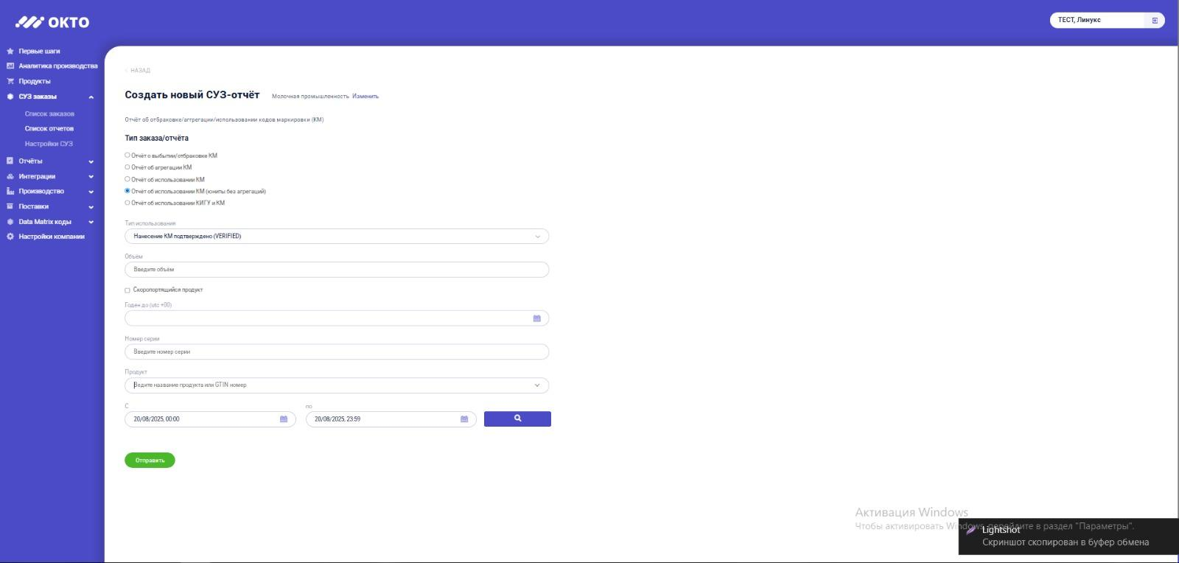

#### Шаг 1: Выбор типа отчёта

1. Тип заказа/отчёта:
   * Выберите из выпадающего списка операцию, которую необходимо отчитаться:
     + Отчёт о выбытии/отбраковка КМ — для списания бракованных или испорченных кодов.
     + Отчёт об агрегации КМ — для формирования агрегированных кодов (КИГУ) из индивидуальных.
     + Отчёт об использовании КМ / Отчёт об использовании КМ (юниты без агрегации) — для ввода в оборот индивидуальных упаковок.
     + Отчёт об использовании КИГУ и КМ — для ввода в оборот групповых упаковок.

#### Шаг 2: Указание деталей операции

1. Тип использования:
   * Выберите этап процесса, на котором находятся коды:
     + КМ был напечатан (PRINTED) — коды напечатаны, но еще не нанесены.
     + КМ был передан на производственную линию (USED_FOR_PRODUCTION) — коды переданы в производство.
     + Нанесение КМ подтверждено (VERIFIED) — коды успешно нанесены на упаковку. Часто используется для финального подтверждения.
     + Подтверждённая потеря КМ принтером (PRINTER_LOST) — коды утеряны при печати.
     + Производственная линия отправила КМ на принтер (SENT_TO_PRINTER) — коды отправлены на печать.
2. Номер серии (опционально):
   * Введите номер производственной серии или партии (например, 21.08.25/1, 322/2).

#### Шаг 3: Выбор продукта и периода

1. Продукт:
   * Введите наименование товара или его GTIN.
   * Либо нажмите на стрелку справа от поля и выберите нужный продукт из раскрывающегося списка.
2. Период для поиска юнитов:
   * Укажите дату и время начала периода, за который нужно учесть коды.
   * Укажите дату и время окончания периода.
   * *Пример: с 21/08/2025 0:00 до 21/08/2025 23:59.*

#### Шаг 4: Поиск и отправка кодов

1. Поиск юнитов:
   * Нажмите кнопку с лупой (Поиск).
   * Система проверит наличие кодов, соответствующих указанным параметрам (тип отчета, продукт, период и т.д.).
   * Если коды найдены, над кнопкой Отправить отобразится их количество (например, 14880 юнитов).
2. Отправка отчёта:
   * Нажмите кнопку Отправить.
   * Важно! Если количество кодов превышает 30 000, система автоматически разобьет отчет на несколько частей (по 30 000 кодов в каждом) для корректной обработки в ГИС МТ.
   * Отчеты появятся во вкладке Список отчётов со статусом Ожидает подписания.

**Есть проблемы при поиске юнитов - поиск работает, но не работает корректно если в наименовании товара есть спецсимволы**

#### Шаг 5: Подписание отчёта

* После отправки перейдите во вкладку Список отчётов.
* Найдите отправленный отчет (можно использовать фильтры по дате или продукту).
* Подпишите отчет с помощью соответствующей кнопки (например, «Подписать ЭП» или «Confirm»). Без электронной подписи отчет не будет обработан системой.

#### Важные примечания

* Точность данных: Перед отправкой тщательно проверьте все параметры (особенно тип отчета и период). Отменить отправленный отчет невозможно.
* Статусы отчетов: Отслеживайте статусы отчетов в разделе «Список отчётов». Статус Отклонен требует исправления ошибок и повторной отправки.
* Лимиты: Помните об автоматическом разделении отчетов на части по 30 000 кодов. Это нормальный процесс, не прерывайте его.

## Страница СУЗ отчётов

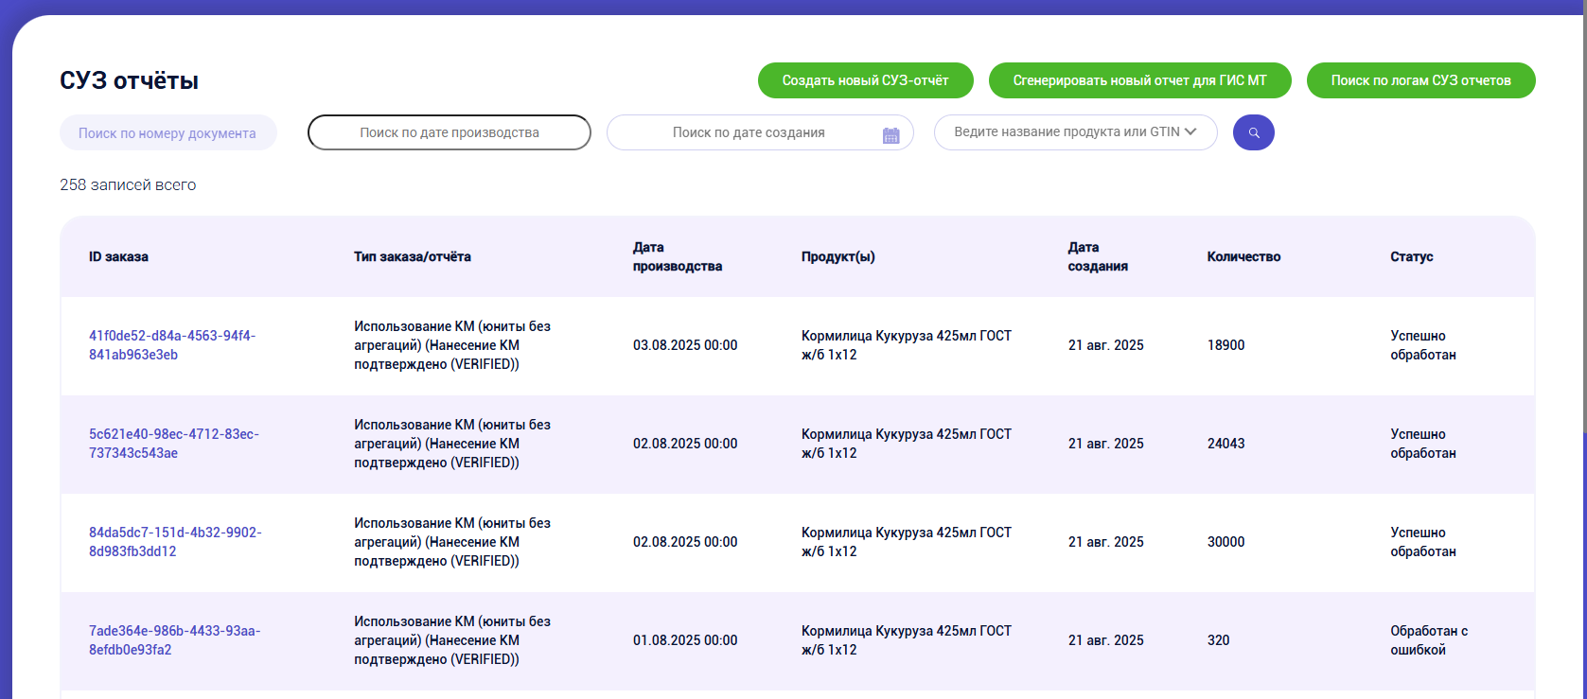

#### 1. Панель управления (кнопки действий)

В верхней части страницы расположены три основные кнопки для управления отчетами:

* «Создать новый СУЗ-отчёт»: Нажатие открывает мастер формирования нового отчета о движении товаров (например, ввод в оборот, агрегация, списание). Это основная кнопка для ежедневной отчетности.
* «Сгенерировать новый отчёт для ГИС МТ»: Эта кнопка предназначена для формирования специальных отчетов, требуемых непосредственно для ГИС Мониторинга Товаров (ГИС МТ), которые могут отличаться от стандартных операционных отчетов СУЗ.
* «Поиск по логам СУЗ отчётов»: Переход в расширенный режим журналирования. Этот инструмент предназначен для технических специалистов и позволяет детально просмотреть историю всех запросов к СУЗ и ответов от нее, что необходимо для аудита и поиска причин ошибок.

#### 2. Система поиска и фильтрации

Для быстрого поиска нужных отчетов используйте четыре поля фильтрации. Для максимально точного результата рекомендуется комбинировать фильтры.

1. Поиск по номеру документа:
   * Что вводить: Уникальный идентификатор (GUID) отчета, присвоенный системой (например, 41f0de52-d84a-4563-94f4-841ab963e3eb).
   * Для чего: Самый точный поиск. Позволяет мгновенно найти конкретный отчет по его уникальному ID.
2. Поиск по дате производства   
   (**Работает странно - то фильтрует, то нет**):
   * Что вводить: Дату производства продукции, к которой относится отчет.
   * Для чего: Найти все отчеты, сформированные для товара, произведенного в определенный день. Удобно для анализа по партиям.
3. Поиск по дате создания:
   * Что вводить: Дату и время, когда отчет был создан и отправлен вами в СУЗ.
   * Для чего: Позволяет отследить все отчеты, отправленные за конкретный рабочий день или смену.
4. Поиск по названию продукта или GTIN:
   * Что вводить: Наименование товара или его 14-символьный GTIN.
   * Как использовать: Можно ввести текст вручную или нажать на стрелку справа от поля для вывода списка всех продуктов и выбора нужного.
   * Для чего: Позволяет увидеть всю историю отчетов по конкретному товару.

Общее количество записей: Над таблицей система отображает общее число отчетов, найденных по текущим условиям фильтрации (например, 258 записей всего). Это помогает оценить объем данных.

#### 3. Таблица отчетов

Таблица представляет собой реестр всех отчетов, отсортированный по дате создания (обычно сначала новые). Каждая строка — это отдельный отчет.

* ID заказа: Внутренний уникальный идентификатор отчета в вашей системе. Представлен в формате GUID. Это ключ для однозначной идентификации отчета.
* Тип заказа/отчёта: Суть операции. Включает тип отчета и уточняющий статус.
  + *Пример: Использование КМ (юниты без агрегаций) (Нанесение КМ подтверждено (VERIFIED))* — означает отчет о вводе в оборот штучных товаров с подтверждением нанесения кодов.
* Дата производства: Дата изготовления продукции, для которой был сформирован отчет. Для некоторых отчетов может не указываться.
* Продукт(ы): Наименование товара и его упаковка. В одной строке может быть указано несколько продуктов, если отчет был составлен для них.
  + *Пример: Кормилица Кукуруза 425мл ГОСТ ж/б 1х12*.
* Дата создания: Дата и время формирования и отправки отчета в СУЗ.
* Количество: Общее количество кодов маркировки, которые были затронуты в данном отчете (например, введено в оборот 18900 кодов).
* Статус: Важнейшее поле, отражающее результат обработки отчета системой "Честный ЗНАК".
  + Успешно обработан — отчет принят и обработан без ошибок. Операция подтверждена.
  + Обработан с ошибкой — в отчете обнаружены критические ошибки, он отклонен системой. Требует немедленного внимания: необходимо найти причину ошибки, исправить данные и отправить отчет заново.
  + Обработан частично — система приняла только часть кодов из отчета. Остальные коды были отклонены по каким-либо причинам. Необходимо проанализировать, какие именно коды не прошли, и почему.

#### 4. Навигация (пагинация)

Если общее количество найденных отчетов велико, система разбивает их на страницы (например, по 10 записей на каждой). Внизу таблицы находится панель пагинации (кнопки «<», «1», «2», «3», «>»), позволяющая переключаться между страницами для просмотра всех результатов.

## Поиск логов запросов в СУЗ по отчётам

## 

#### 1. Заполнение параметров поиска

Для точного поиска записей в логах используйте следующие фильтры:

1. Тип запроса (обязательный фильтр):
   * Выберите из выпадающего списка тип операции, которую хотите отследить:
     + Создать отчет нанесения: Логи запросов на создание отчетов о нанесении кодов маркировки.
     + Создать отчет агрегации: Логи запросов на формирование отчетов об агрегации кодов в групповые упаковки (КИГУ).
     + Создать отчет о выбытии: Логи запросов на создание отчетов о списании или выбытии кодов.
     + Получить статус отчета: Логи запросов на проверку текущего статуса ранее отправленного отчета (например, "Принят", "Обработан").
     + Получить квитанцию отчета: Логи запросов на получение квитанции (подтверждения) об обработке отчета.
     + Получить информацию об агрегации: Логи запросов на получение данных о конкретной операции агрегации.
2. СУЗ ID:
   * Введите идентификатор документа в системе "Честный ЗНАК", который был присвоен вашему отчету.
   * Используется для поиска всех логов, связанных с конкретным отчетом.
3. ID отчёта:
   * Введите внутренний идентификатор отчета, который был присвоен ему в вашей системе учета при создании.
   * Помогает сопоставить логи СУЗ с вашими внутренними записями и заявками.
4. Тип использования:
   * Выберите этап процесса, для которого формировался отчет. Это уточняющий фильтр.
   * КМ был напечатан (PRINTED)
   * КМ был передан на производственную линию (USED_FOR_PRODUCTION)
   * Нанесение КМ подтверждено (VERIFIED)
   * Подтверждённая потеря КМ принтером (PRINTER_LOST)
   * Производственная линия отправила КМ на принтер (SENT_TO_PRINTER)
5. Период для поиска:
   * Укажите дату и время начала периода, за который нужно найти записи в логах.
   * Укажите дату и время окончания периода.
   * *Пример: с 21/08/2025 00:00 до 21/08/2025 23:59.*
   * Этот фильтр критически важен для сужения области поиска.

Далее необходимо нажать кнопку “Начать поиск по логам СУЗ операций”, после чего произойдет загрузка файла в формате txt, если в систему присутствуют логи, удовлетворяющие условиям фильтра.

## Настройки СУЗ (Станция управления заказами).

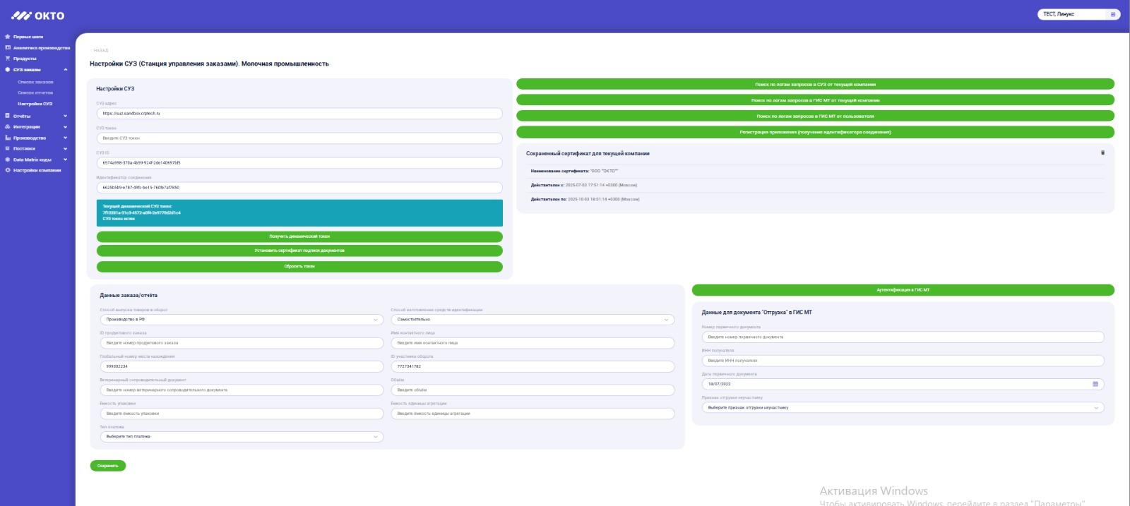

#### Левая панель: Основные настройки

##### 1. Блок «Настройки СУЗ»

В этом блоке содержатся ключевые параметры для подключения к API системы маркировки.

* СУЗ адрес: URL-адрес сервера СУЗ. Обычно предоставляется оператором системы маркировки и не требует изменения.
* СУЗ токен: Статический ключ доступа (токен) для аутентификации вашей системы в СУЗ.
* СУЗ ID: Идентификатор, присваиваемый вашей компании в системе СУЗ.
* Идентификатор соединения: Уникальный идентификатор сессии или подключения.

Информация о динамическом токене:

* Текущий динамический СУЗ токен: Отображается временный токен, полученный для текущей сессии. Динамические токены используются для безопасности и имеют ограниченное время жизни.
* Время до истечения: Таймер, показывающий, сколько часов (Ч), минут (ММ) и секунд (СС) осталось до истечения срока действия текущего динамического токена (например, 3:21:37).
* Статус истёк: Если токен недействителен, здесь будет отображено соответствующее предупреждение.

Кнопки управления:

* Получить динамический токен: Запрашивает новый динамический токен у СУЗ. Нажимайте эту кнопку, если текущий токен истек или вы suspect проблемы с аутентификацией.
* Установить сертификат подписи документов: Позволяет загрузить и настроить электронную подпись (ЭП), которой будут подписываться все исходящие документы и отчеты. Без ЭП работа с СУЗ невозможна.
* Сбросить токен: Сбрасывает текущие учетные данные (токен) для принудительного повторного прохождения аутентификации.

##### 2. Блок «Данные заказа/отчёта»

Этот блок содержит параметры по умолчанию, которые будут автоматически подставляться в новые заказы и отчеты. Их можно будет переопределить вручную при необходимости.

* Способ выпуска товаров в оборот: Выберите Производство в РФ или Импорт.
* ID продуктового заказа: Поле для указания внутреннего номера заказа по умолчанию.
* Глобальный номер места нахождения (ГНМН): Код места деятельности по классификации ФНС.
* Ветеринарный сопроводительный документ (ВСД): Для товаров, подлежащих ветконтролю.
* Ёмкость упаковки: Объем или фасовка продукта (например, "0.5 л").
* Тип платежа: Важный параметр. Определяет, когда списываются деньги за коды маркировки:
  + 1: Оплата по эмиссии — оплата при заказе кодов.
  + 2: Оплата по нанесению (значение по умолчанию) — оплата после отчета о нанесении кодов на товар.
* Способ изготовления средств идентификации: Выберите Самостоятельно или ЦЭМ (если печатью кодов занимается сторонний центр).
* Имя контактного лица: ФИО ответственного сотрудника для связи.
* ID участника оборота: Ваш идентификатор в системе маркировки.
* Объём: Может указывать на объем производства/поставок.
* Ёмкость единицы агрегации: Параметр для агрегированных упаковок (например, "12 бутылок").

#### Правая панель: Дополнительные инструменты и аутентификация

##### 1. Блок «Инструменты поиска и регистрация»

* Поиск по логам запросов в СУЗ от текущей компании: Открывает журнал всех запросов вашей компании к СУЗ для аудита и отладки.
* Поиск по логам запросов в ГИС МТ от текущей компании: Открывает журнал запросов к ГИС МТ.
* Поиск по логам запросов в ГИС МТ от пользователя: Позволяет фильтровать логи по конкретному пользователю вашей системы.
* Регистрация приложения (получение идентификатора соединения): Кнопка для регистрации вашей учетной записи/системы в ГИС МТ для получения учетных данных.

Информация о сертификате:

* Сохранённый сертификат для текущей компании: Отображает данные загруженного сертификата ЭП:
  + *Наименование сертификата*
  + *Действителен С* (дата начала действия)
  + *Действителен по* (дата окончания действия)

##### 2. Блок «Аутентификация в ГИС МТ»

Этот блок предназначен для настройки параметров, специфичных для отгрузки товаров.

* Кнопка Аутентификация в ГИС МТ: Запускает процесс входа и аутентификации в ГИС МТ для получения прав на отправку данных.
* Номер первичного документа: Поле для указания номера накладной или универсального передаточного документа (УПД) по умолчанию.
* ИНН получателя: ИНН компании-получателя товара.
* Дата первичного документа: Дата составления документа о передаче товара.
* Признак отгрузки неучастнику: Определяет тип операции:
  + *Отгрузка неучастнику* — если получатель товара не является участником системы маркировки.
  + *Отгрузка УОТ* — если получатель является участником оборота товаров (УОТ).

#### Завершение настройки

После заполнения всех необходимых полей не забудьте нажать кнопку Сохранить в самом низу страницы, чтобы все изменения вступили в силу. Без сохранения настройки применены не будут.

## Поиск логов запросов в СУЗ по служебным операциям

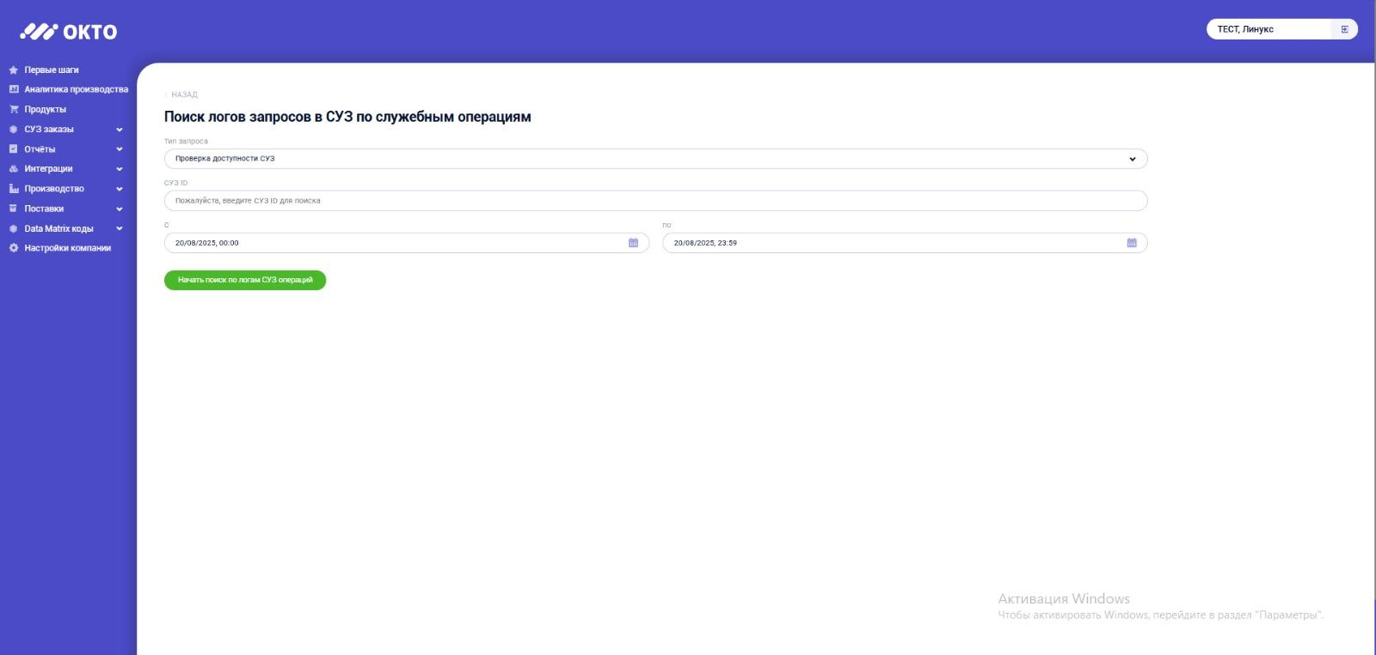

Для поиска записей в логах служебных операций используйте следующие фильтры:

1. Тип запроса:
   * Выберите из выпадающего списка тип служебной операции, которую необходимо отследить:
     + Проверка доступности СУЗ: Логи запросов, с помощью которых ваша система проверяет, доступен ли сервер СУЗ для взаимодействия. Эти запросы отправляются регулярно для мониторинга связи.
     + Регистрация установки экземпляра интеграционного решения: Логи запросов, которые отправляются при первой настройке интеграции или при перерегистрации вашего программного обеспечения в СУЗ. Этот запрос регистрирует вашу систему в СУЗ.
2. СУЗ ID (опционально):
   * Введите идентификатор документа в системе СУЗ, если вам нужно найти логи, связанные с конкретным сеансом или операцией. Это поле можно оставить пустым для более широкого поиска.
3. Период для поиска:
   * Укажите дату и время начала периода, за который нужно найти записи в логах.
   * Укажите дату и время окончания периода.
   * *Пример: с 21/08/2025 00:00 до 21/08/2025 23:59.*
   * Это обязательный фильтр для ограничения выборки записей по времени.

После заполнения фильтров нажмите кнопку «Начать поиск по логам СУЗ операций».

## Поиск по логам запросов в ГИС МТ от текущей компании

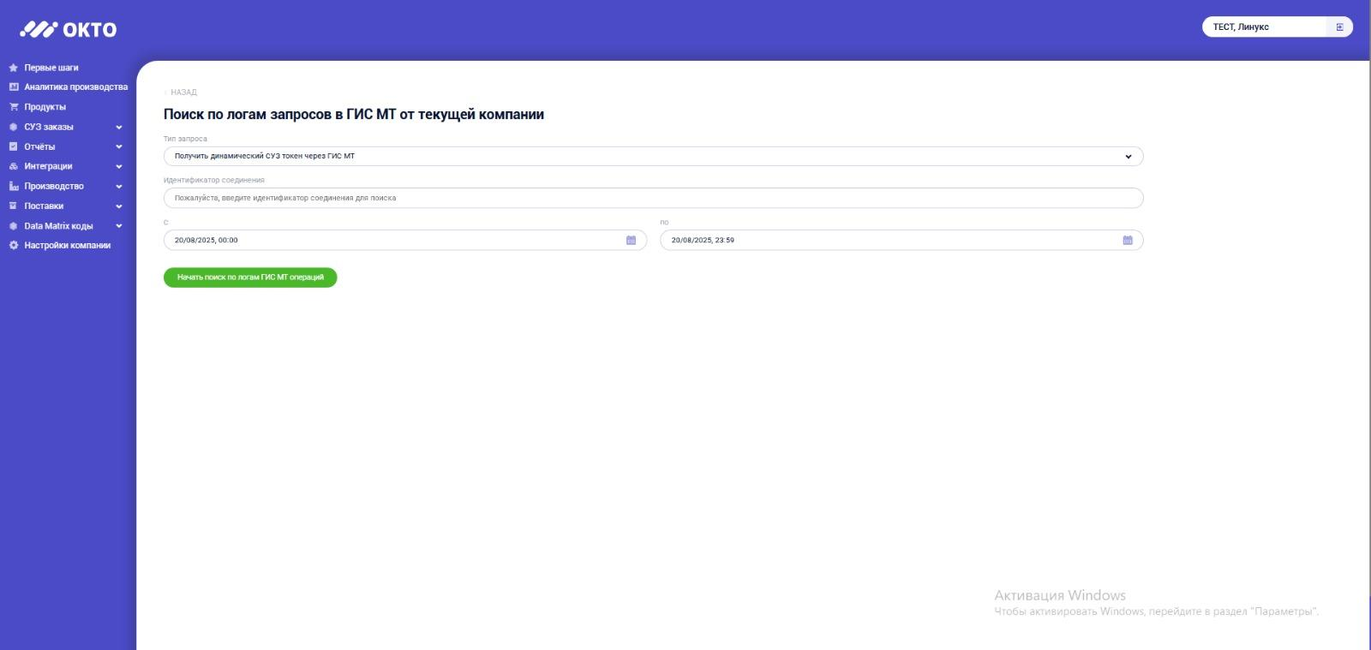

Данный раздел предназначен для мониторинга и анализа запросов, которые ваша система отправляет в ГИС МТ (Государственную Информационную Систему Маркировки Товаров) для получения и обновления токенов доступа. Это критически важно для поддержания работоспособности аутентификации и интеграции.

#### Заполнение параметров поиска

Для поиска записей в логах аутентификационных запросов используйте следующие фильтры:

1. Тип запроса:
   * Выберите из выпадающего списка тип операции, связанной с получением токенов:
     + Получить данные для запроса СУЗ токена через ГИС МТ: Логи запросов на получение учетных данных (например, кода авторизации), необходимых для последующего запроса самого токена. Это первый шаг в процессе аутентификации.
     + Получить динамический СУЗ токен через ГИС МТ: Логи запросов на непосредственно получение динамического токена доступа для СУЗ, используя данные, полученные на предыдущем шаге. Это финальный шаг аутентификации.
2. Идентификатор соединения (опционально):
   * Введите идентификатор соединения (connection ID), если вам нужно найти логи, связанные с конкретным сеансом подключения или экземпляром вашей интеграции. Это позволяет отфильтровать логи по конкретному подключению.
3. Период для поиска:
   * Укажите дату и время начала периода, за который нужно найти записи в логах.
   * Укажите дату и время окончания периода.
   * *Пример: с 21/08/2025 00:00 до 21/08/2025 23:59.*
   * Это обязательный фильтр для сужения области поиска до конкретного временного интервала.

После заполнения фильтров нажмите кнопку «Начать поиск по логам ГИС МТ операций».

## Поиск по логам запросов в ГИС МТ от пользователя

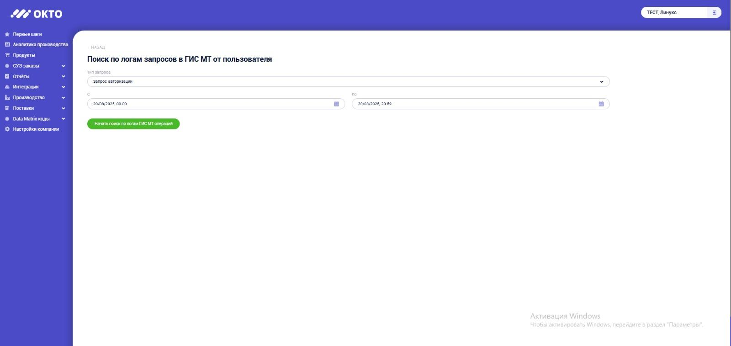Данный раздел предназначен для получения детальной текстовой информации (логов) о действиях конкретного пользователя в ГИС МТ. Это инструмент для аудита и анализа процессов аутентификации.

#### Шаг 1: Выбор типа запроса

1. Тип запроса:
   * Выберите из выпадающего списка тип операции, логи которой вам необходимо получить:
     + Запрос авторизации: Выбор этого пункта позволяет выгрузить логи, содержащие информацию о всех попытках входа (авторизации) в ГИС МТ с вашего аккаунта за указанный период. В файл попадут данные о времени запроса, отправленных учетных данных и результате (успех/неудача).
     + Получение аутентификационного токена: Выбор этого пункта позволяет выгрузить логи, содержащие информацию о всех успешных запросах на получение токенов доступа. Файл будет содержать данные о времени генерации токенов и, возможно, их идентификаторы.

#### Шаг 2: Указание периода

1. Период для поиска:
   * Укажите дату и время начала периода, за который нужно собрать логи.
   * Укажите дату и время окончания периода.
   * *Пример: с 24/04/2024 22:39 до [текущая дата и время]*.

#### Шаг 3: Запуск поиска и выгрузка

1. Запуск формирования отчета:
   * После выбора типа запроса и указания периода нажмите кнопку, “Начать поиск по логам ГИС МТ операций”.
2. Получение файла:
   * Система обработает запрос и автоматически скачает текстовый файл (в формате .TXT).
   * Важно: В зависимости от выбранного типа запроса, содержимое файла будет разным:
     + Для "Запрос авторизации": Файл будет содержать историю запросов на вход в систему.
     + Для "Получение аутентификационного токена": Файл будет содержать историю получения токенов.

#### Назначение и применение:

* Диагностика проблем: Если возникают сложности с входом в систему или получением токенов, анализ логов помогает определить точную причину сбоя (например, неверный пароль, отклоненный запрос на токен).
* Подтверждение действий: Обеспечивает документальное подтверждение фактов авторизации и получения токенов для внутреннего учета или проверок.

## Ввод в оборот (юниты без агрегации). Сообщения для Государственной Информационной Системы Мониторинга за оборотом Товаров (ГИС МТ)

#### Шаг 1: Выбор типа операции

1. Тип сообщения:
   * Выберите из выпадающего списка тип операции, который необходимо отчитать в ГИС МТ:
     + Ввод в оборот (юниты без агрегаций): Для отчетности о вводе в оборот индивидуальных упаковок.
     + Ввод в оборот: Общий отчет о вводе товаров в оборот.
     + Ввод в оборот КИГУ: Для отчетности о вводе в оборот групповых упаковок.
     + Аггрегация (коробы): Для отчетности об агрегации индивидуальных кодов в коды коробов.
     + Аггрегация (паллеты): Для отчетности об агрегации кодов коробов в коды паллет.
     + Отгрузка (коды маркировки): Для отчетности об отгрузке товаров.
     + Отмена отгрузки: Для отмены ранее проведенной отгрузки.
     + Вывод из оборота (ОСУ): Для отчетности о выводе товаров из оборота (списании).
     + Ввод в оборот (по СУЗ заказу): Специальный отчет о вводе в оборот по конкретному заказу СУЗ.

#### Шаг 2: Указание участника и продукта

1. ID участника оборота:
   * Введите идентификатор участника оборота товаров, от имени которого формируется отчет.
2. Продукт:
   * Введите наименование товара или его GTIN.
   * Либо нажмите на стрелку справа от поля и выберите нужный продукт из раскрывающегося списка.

#### Шаг 3: Поиск ВСД документов (для товаров, подлежащих ветконтролю)

Этот раздел заполняется для товаров, подлежащих ветеринарному контролю.

1. Год выработки: Укажите год производства продукции (диапазон 2000 - 2999).
2. Месяц выработки: Укажите месяц производства (1 - 12).
3. День выработки: Укажите день производства (1 - 31).
4. Номер партии ВСД документа: Введите номер партии из ВСД.
5. Объем в ВСД документе: Укажите объем продукции, указанный в ВСД.
6. Номер ВСД документа: Введите номер ветеринарного сопроводительного документа.
7. Нажмите кнопку Начать поиск по ВСД документам, чтобы найти и привязать соответствующий документ.
8. Подлежит ветеринарному контролю (надзору): Установите эту галочку, если продукция подлежит ветконтролю. Это активирует поля для ВСД.

#### Шаг 4: Дополнительные параметры

1. Ветеринарный сопроводительный документ (полученный из Меркурия): Укажите данные ВСД, полученные из системы "Меркурий".
2. Ветеринарный сопроводительный документ: Дублирующее поле для ВСД (при необходимости).
3. Номер серии: Введите номер производственной серии или партии.

#### Шаг 5: Указание периода и генерация отчета

1. Период для поиска юнитов:
   * Укажите дату и время начала периода, за который нужно учесть коды.
   * Укажите дату и время окончания периода.
   * *Пример: с 21/08/2025 00:00 до 21/08/2025 23:59.*
2. Генерация отчета:
   * После заполнения всех полей нажмите кнопку Сгенерировать новый отчет для ГИС МТ.
   * Система создаст отчет на основе введенных данных. Отчет появится в общем списке отчетов и будет ожидать подписания перед отправкой в ГИС МТ.

## Ввод в оборот КИГУ / Аггрегация (коробы) / Аггрегация (паллеты). Сообщения для Государственной Информационной Системы Мониторинга за оборотом Товаров (ГИС МТ)

#### Шаг 1: Выбор метода указания кодов

1. Выбрать коды:
   * За период времени (рекомендуется): Система автоматически найдет все коды КИГУ, созданные в указанный вами период времени. Это основной и наиболее удобный метод.
   * Вручную: Позволяет ввести конкретные коды КИГУ вручную. Используется в особых случаях, когда необходимо отчитаться по конкретным упаковкам, а не по всему объему за период.

#### Шаг 2: Заполнение реквизитов

1. ID участника оборота:
   * Введите идентификатор вашего предприятия в системе маркировки. Часто это поле уже заполнено вашим ИНН (как в примере: 7730247003).
2. Номер серии (опционально):
   * Введите номер производственной партии или серии, к которой относятся товары (например, 25082025-1). Это повышает точность отчетности.
3. Продукт:
   * Введите наименование товара или его GTIN.
   * Либо нажмите на стрелку справа от поля и выберите нужный продукт из раскрывающегося списка. Важно: выбранный продукт должен иметь в карточке указанный GTIN групповой упаковки.

#### Шаг 3: Указание периода

1. Период для поиска кодов КИГУ:
   * Укажите дату и время начала периода, за который были сформированы коды групповых упаковок.
   * Укажите дату и время окончания периода.
   * *Пример: с 21/08/2025 00:00 до 21/08/2025 23:59.*
   * Система найдет все коды КИГУ, созданные в этот промежуток времени для выбранного продукта.

#### Шаг 4: Генерация отчета

1. Формирование отчета:
   * После проверки всех введенных данных нажмите кнопку Сгенерировать новый отчет для ГИС МТ.
   * Система создаст отчет на основе выбранных кодов КИГУ.

## Раздел “КОРОБЫ”

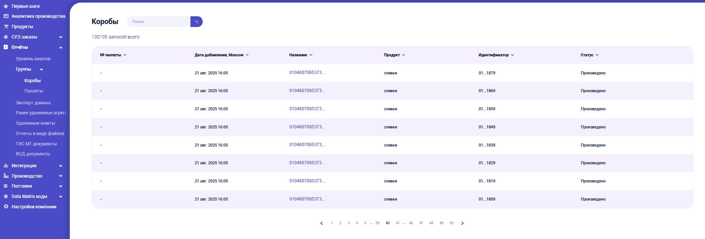

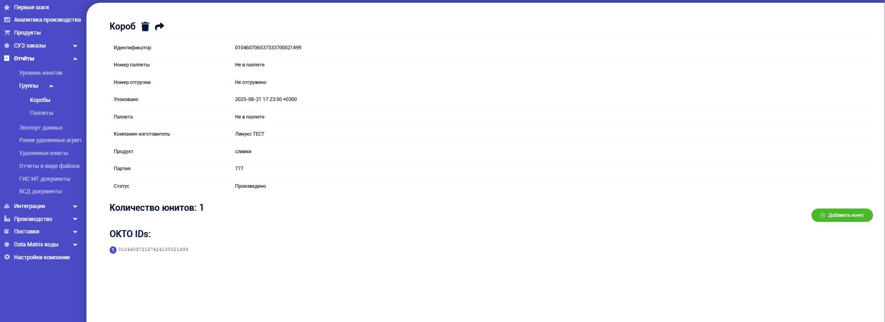

Данный раздел предназначен для управления и отслеживания агрегированных упаковок (коробов). Здесь вы можете просматривать все созданные короба, искать их по коду и видеть их содержимое.

#### 1. Поиск короба

* В верхней части страницы находится поле «Поиск по агрегационному коду».
* Введите в это поле полный код КИТУ (Код Идентификации Транспортной Упаковки) или КИГУ (Код Идентификации Групповой Упаковки) нужного короба.
* Нажмите Enter или кнопку поиска. Система отфильтрует таблицу и покажет только ту единицу, код которой совпадает с запросом.

#### 2. Таблица коробов

В таблице представлен список всех коробов. Для каждого короба отображается следующая информация:

* № паллеты: Отображает номер паллеты, в которую добавлен данный короб. Если короб не был добавлен в паллету, отображается прочерк (-).
* Дата добавления (Moscow): Дата и время по московскому времени, когда данный короб был сформирован в системе.
* Название: Внутреннее название короба. Для просмотра детальной информации кликните на это название.
* Продукт: Наименование продукта, который был агрегирован в этот короб.
* Идентификатор: Уникальный номер короба в системе.
* Статус: Текущий статус короба. Основные статусы:
  + Произведен — короб сформирован, но отчет в СУЗ еще не отправлен.
  + Оформлен СУЗ отчет — отчет об агрегации короба успешно отправлен и принят системой "Честный ЗНАК".

#### 3. Детальная карточка короба

При нажатии на «Название» короба открывается его детальная карточка. В ней содержится полная информация:

* Идентификатор: Уникальный номер короба.
* Номер паллеты: Номер паллеты, в которую входит этот короб. Если не агрегирован в паллету — значение отсутствует или -.
* Номер отгрузки: Номер отгрузки, к которой привязан данный короб (если применимо).
* Упаковано: Дата и время окончания формирования короба.
* Паллета: Указано, находится ли короб в паллете (Да/Нет).
* Компания-изготовитель: Наименование вашей компании.
* Продукт: Наименование продукта в коробе.
* Партия: Номер производственной партии продукта.
* Статус: Текущий статус короба (Произведен, Оформлен СУЗ отчет).

Список кодов маркировки:

* Ниже основной информации располагается таблица (КМ продуктов), в которой перечислены все индивидуальные коды маркировки (DataMatrix), которые были добавлены в этот короб.

Кнопка действий:

* Добавить юнит в короб: Данная кнопка позволяет вручную добавить код маркировки в этот короб, если это необходимо. Обычно используется для исправления ошибок или ручного управления.

**При нажатии кнопки “Добавить юнит” страница падает**

#### Как работать с разделом:

1. Поиск: Используйте поиск по агрегационному коду, чтобы быстро найти нужную коробку по штрихкоду с упаковки.
2. Просмотр статуса: В основном окне таблицы отслеживайте статусы коробов. Коробы со статусом Произведен требуют оформления отчета об агрегации в СУЗ.
3. Детальный просмотр: Кликайте на названии короба, чтобы увидеть, какие именно товарные единицы в него добавлены, и проверить корректность агрегации.
4. Добавление юнитов: Используйте функцию «Добавить юнит в короб» в карточке короба для ручного добавления кодов, если какой-то код был пропущен системой.

## ПаллетыДанный раздел предназначен для управления паллетами — высшим уровнем агрегации товаров, которые состоят из коробов. Здесь вы можете просматривать, искать и формировать новые паллеты.

## 

#### 1. Фильтрация и поиск

## Для поиска существующих паллет используйте элементы управления в верхней части страницы.

## Рабочая линия (опционально):

## Выберите из выпадающего списка производственную линию, на которой была сформирована паллета. Это помогает отфильтровать паллеты по месту создания.

## Поиск:

## Введите в это поле идентификационный номер паллеты (полностью или частично), чтобы найти конкретную паллету.

## Кнопка "Добавить":

## Нажмите эту кнопку, чтобы перейти на страницу "Создание паллеты" и сформировать новую паллету из имеющихся в системе коробов.

## 

#### 2. Таблица паллет

## В таблице представлен список всех сформированных паллет, удовлетворяющих условиям фильтрации. Над таблицей указано общее количество найденных записей (например, 491 записей всего).

## Каждая строка таблицы содержит информацию об одной паллете:

## Название:

## Это кликабельная ссылка. Нажатие на нее открывает страницу с детальной информацией о паллете.

## На детальной странице можно увидеть:

## Полный состав паллеты (список всех коробов, входящих в нее).

## Информацию о продукте.

## Инструменты для редактирования состава паллеты (добавление или удаление коробов).

## Идентификатор:

## Уникальный идентификационный номер паллеты в системе. Это ключ для однозначной идентификации паллеты во всех операциях.

## Продукт:

## Наименование товара, который упакован в данную паллету.

## Дата добавления:

## Дата и время создания (формирования) паллеты и добавления ее в базу данных системы.

## Статус:

## Текущее состояние паллеты в системе. Например:

## Сформирована / produced — паллета собрана и учтена в системе.

## Отгружена — паллета была отгружена со склада.

## Расформирована — паллета была разобрана обратно на коробы.

## 

#### 

#### 3. Создание новой паллеты (страница "Создание паллеты")

## При нажатии кнопки "Добавить" вы переходите на форму создания.

## Название: Присвойте паллете понятное название для легкой идентификации (например, "Паллета Вода 1.5л №5").

## Идентификатор: Система может автоматически сгенерировать уникальный ID для новой паллеты.

## Статус: Обычно устанавливается автоматически в produced (сформирована) после создания.

## Продукт: Укажите продукт, который содержится в паллете.

## Поиск коробов по идентификатору:

## Это основное поле для формирования паллеты. Вводите сюда по одному идентификаторы коробов (КИГУ), которые нужно объединить в паллету.

## После ввода каждого идентификатора система будет добавлять соответствующий короб в список ниже.

## *Пример: Введите 046070375802000051, нажмите Enter, и этот короб добавится в будущую паллету.*

## После того как все короба добавлены в список, нажмите кнопку сохранения. Новая паллета будет создана и появится в общей таблице.

## 

#### Как работать со страницей:

## Для проверки состава паллеты: Найдите нужную паллету через поиск и кликните на ее название в столбце "Название".

## Для исправления ошибки агрегации: Если в паллету был ошибочно добавлен не тот короб, найдите паллету, откройте ее детальную страницу и отредактируйте состав, удалив неправильный короб.

## Для формирования новой партии к отгрузке: Соберите все короба, предназначенные для отгрузки, в одну паллету с помощью кнопки "Добавить". Это упростит процесс последующего формирования отчетов об отгрузке.

## Уровень юнитов

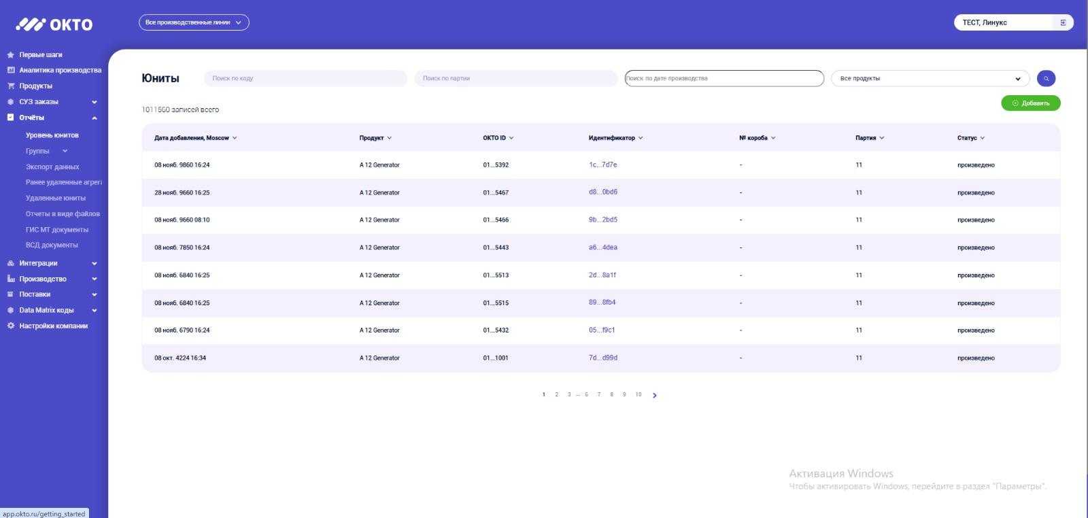 Данный раздел предназначен для прямого взаимодействия с отдельными кодами маркировки (юнитами) в вашей базе данных. Здесь вы можете искать, просматривать и вручную добавлять конкретные коды, что полезно для точечного контроля, аудита и исправления ошибок.

#### 1. Фильтрация и поиск юнитов

Для поиска конкретных кодов маркировки используйте панель фильтров в верхней части страницы.

1. Рабочая линия (опционально):
   * В выпадающем списке выберите производственную линию, на которой был произведен и промаркирован товар. Это помогает сузить поиск, если у вас несколько линий.
2. Поиск по коду:
   * Введите полный код маркировки (DataMatrix) в формате Base64 или отсканируйте его. Это самый точный способ найти конкретный юнит.
3. Поиск по партии:
   * Введите номер партии, который был присвоен продукции при ее создании в системе OKTO.
4. Поиск по дате производства:
   * Укажите дату производства продукции, к которой относится искомый код.
5. Выбор продукта:
   * Введите наименование товара или его GTIN, либо выберите нужный продукт из выпадающего списка, нажав на стрелку справа от поля.
6. Запуск поиска:
   * После заполнения одного или нескольких фильтров нажмите кнопку «Поиск».
   * Система отобразит в таблице ниже все юниты, соответствующие заданным критериям.

#### 2. Добавление юнитов

1. Кнопка "Добавить":
   * Нажмите эту кнопку, чтобы вручную добавить код маркировки в базу данных, минуя процесс создания отчетов.
   * Применение: Используется для добавления кодов, или исправления ситуации, когда код был физически нанесен, но по какой-то причине не попал в систему через стандартный отчет.

**При нажатии кнопки “Добавить” страница падает**

#### 3. Таблица юнитов

В таблице представлена детальная информация по всем найденным или добавленным юнитам.

* Дата добавления: Дата и время, когда данный код маркировки был зарегистрирован в системе OKTO.
* Продукт: Наименование товара, с которым связан данный код.
* OKTO ID: Внутренний идентификатор юнита в системе OKTO.
* Идентификатор: Важное поле. Содержит уникальный ID юнита в виде кликабельной ссылки. Нажатие на ссылку открывает детальную карточку юнита, где представлена полная информация о нем (история статусов, родительские/дочерние коды при агрегации и т.д.).
* № короба: Номер короба (агрегированной упаковки), в который был добавлен данный юнит. Заполняется для кодов, которые были агрегированы.
* Партия: Номер производственной партии, указанный для этого юнита.
* Статус: Текущее состояние кода в системе. Отображает, на каком этапе оборота находится товар (например, "Нанесен", "Введен в оборот", "Агрегирован", "Отгружен", "Списан").

#### 4. Навигация (пагинация)

Если результат поиска содержит много записей, система разобьет их на страницы. Для перехода между страницами используйте панель навигации с номерами страниц (1 2 3 4 5 ...) внизу таблицы.

#### Как работать со страницей:

1. Поиск проблемного кода: Если возникла проблема с одним кодом (например, он не сканируется в проверке "Честного ЗНАКа"), отсканируйте его и введите в поле «Поиск по коду». Вы узнаете его текущий статус и историю.
2. Аудит партии: Чтобы проверить все коды из определенной партии, используйте фильтры «Партия» и «Дата производства».
3. Внесение кодов вручную: Если вы получили партию кодов извне, используйте кнопку «Добавить», чтобы занести их в систему перед отчетностью.
4. Детальный просмотр: Для глубокого анализа любого кода перейдите по ссылке в колонке «Идентификатор».

## Ранее удаленные агрегации

## Данный раздел представляет собой архив удаленных записей об агрегированных упаковках (коробах и паллетах).

#### 1. Назначение раздела

## Вкладка "Ранее удаленные агрегации" отображает историю операций по расформированию или удалению коробов и паллет из системы. Это может происходить по разным причинам:

## Расформирование паллеты обратно на коробы для переупаковки или отзыва партии.

## Расформирование короба обратно на штучные единицы (юниты).

## Удаление ошибочно созданных агрегаций.

## Списание испорченного или бракованного товара.

## 

## 

#### 2. Таблица удаленных агрегаций

## 

## Каждая строка таблицы содержит информацию об одной удаленной агрегированной упаковке:

## Идентификатор:

## Уникальный идентификационный номер (КИГУ для короба или идентификатор паллеты), который был присвоен упаковке при ее создании.

## Это ключ для однозначной идентификации упаковки, даже если она была удалена.

## Тип агрегации:

## Указывает тип удаленной упаковки.

## Короб — была удалена групповая потребительская упаковка.

## Паллета — была удалена паллета.

## Дата создания:

## Важно! Здесь указана дата и время не создания, а удаления агрегации из базы данных системы.

## Это временная метка, фиксирующая момент, когда упаковка была расформирована или окончательно удалена.

## 

## 

## Этот раздел является справочно-информационным и не позволяет восстановить удаленные агрегации. Он служит исключительно для просмотра списка удаленных агрегаций.

**Было бы неплохо добавить поиск в этом разделе, потому что при больших объемах у компании не очень удобно искать удаленные агрегации через поиск по странице.**

## Удаленные юниты

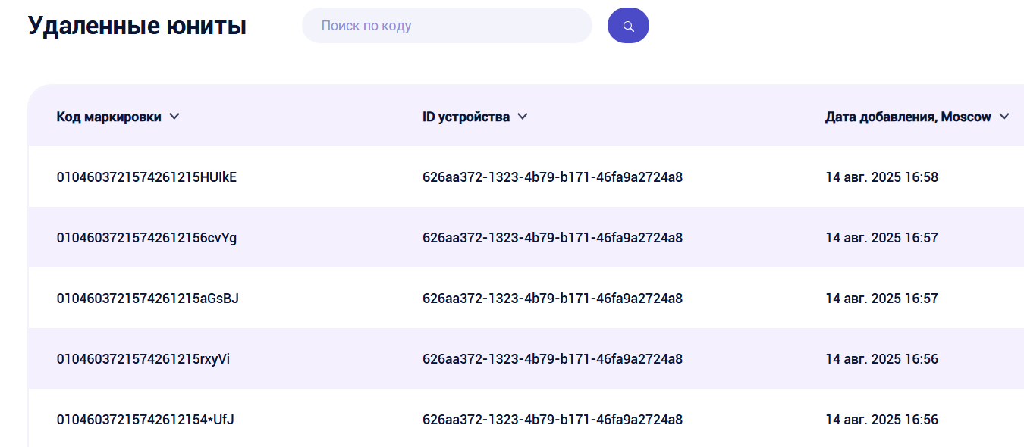

Данный раздел представляет собой архив удаленных из системы кодов маркировки (юнитов). Он служит для аудита и отслеживания операций по списанию или изъятию отдельных товаров.

#### 1. Назначение раздела

Вкладка "Удаленные юниты" отображает историю операций по удалению индивидуальных кодов маркировки (штучных товаров) из системы. Это может происходить по разным причинам:

* Списание бракованной продукции.
* Отбраковка кодов с ошибками печати или нанесения.
* Удаление ошибочно созданных или продублированных кодов.

Этот журнал позволяет отследить, какие именно коды были выведены из оборота и когда это произошло.

#### 2. Поиск удаленных юнитов

* Поле для поиска кодов маркировки:
  + Введите полный или часть кода маркировки (DataMatrix), чтобы найти конкретный удаленный юнит. Это самый точный способ поиска.

#### 3. Таблица удаленных юнитов

В таблице представлен список всех удаленных юнитов. Каждая строка таблицы содержит информацию об одном удаленном коде:

* Код маркировки:
  + Полный код DataMatrix в формате Base64, который был нанесен на упаковку товара и впоследствии удален из системы.
  + Это уникальный идентификатор, который больше не активен в обороте.
* ID устройства:
  + Идентификатор устройства или сессии, с которого была выполнена операция удаления юнита.
  + Помогает отследить источник операции (например, конкретный терминал или пользователя).
* Дата добавления, Moscow:
  + Важно! Здесь указана дата и время не создания кода, а его удаления из базы данных системы.
  + Это временная метка, фиксирующая момент, когда код был выведен из оборота.

#### 4. Навигация (пагинация)

Для перехода между страницами используйте панель навигации с номерами страниц внизу таблицы.

## Отчёты в виде файлов

## 

Данный раздел представляет собой архив всех сгенерированных системой отчетов, сохраненных в виде файлов. Здесь вы можете найти, скачать и заново сформировать отчеты для СУЗ и ГИС МТ в их исходном формате.

#### 1. Поиск и управление отчетами

* Поиск по названию документа:
  + Введите название или часть названия отчета, чтобы быстро найти его в списке. Система отфильтрует таблицу, отображая только те записи, которые содержат введенный текст.
* Кнопка "Создать отчет в виде файлов":
  + Нажатие на эту кнопку открывает мастер формирования нового отчета. Этот процесс аналогичен созданию отчетов в разделах "СУЗ отчёты" или "Сообщения для ГИС МТ". После создания отчет появится в общей таблице на этой странице.
* Кнопка "Скачать документы в виде архива":
  + Позволяет скачать архив всех файлов за определённый период. Выделите несколько отчетов в таблице (например, с помощью флажков) и нажмите эту кнопку, чтобы скачать все выбранные файлы в одном ZIP-архиве. Это удобно для массового экспорта или создания резервных копий отчетов.

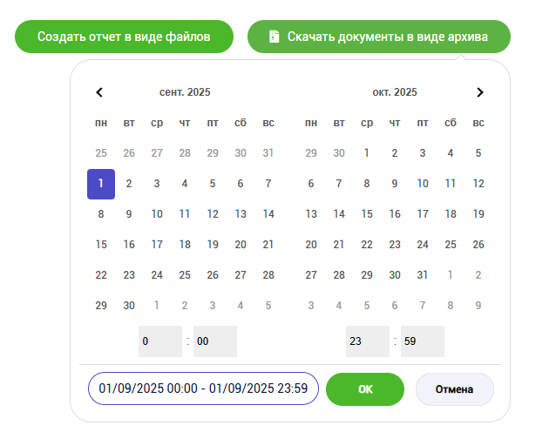

#### 2. Таблица отчетов

В таблице представлен список всех сгенерированных отчетов. Каждая строка соответствует одному файлу отчета.

* Назначение:
  + Указывает систему, для которой был предназначен отчет.
  + СУЗ — отчеты, сформированные для Станции Управления Заказами (Честный ЗНАК).
  + ГИС МТ — отчеты, сформированные для Государственной Информационной Системы Мониторинга Товаров.
* Тип:
  + Конкретный тип операции, которую отражает отчет.
  + *Примеры: Нанесение юнитов без агрегаций, Ввод в оборот юнитов без агрегаций, Агрегация коробов, Отгрузка и т.д.*
* Название:
  + Имя файла отчета. Обычно содержит ключевую информацию о типе, дате и продукте.
* Дата создания:
  + Дата и время формирования данного файла отчета.
* Скачивание:
  + В этой колонке находится кнопка (например, со значком скачивания) для загрузки файла отчета.
  + Важно! Формат файла зависит от системы назначения:
    - Отчеты для СУЗ скачиваются в формате JSON.
    - Отчеты для ГИС МТ скачиваются в формате XML.

### 

## Вкладка "Отчеты в виде файлов"

## 

Данный раздел является архивом всех сгенерированных системой файлов отчетов, которые были отправлены или готовы для отправки в ГИС МТ и СУЗ. Здесь можно найти, проверить и скачать любой ранее созданный отчет.

#### 1. Назначение раздела

Вкладка "Отчеты в виде файлов" выполняет несколько ключевых функций:

* Архивация: Хранит историю всех сформированных электронных отчетов.
* Аудит: Позволяет проверить, какой именно отчет и когда был отправлен в контролирующие системы.
* Резервное копирование: Предоставляет возможность повторно скачать отчет для внутреннего документооборота или в случае утери.
* Массовая выгрузка: Позволяет打包 скачать все отчеты за выбранный период в виде удобного архива.

#### 2. Таблица отчетов

В таблице представлен список всех сгенерированных файлов отчетов. Над таблицей указано общее количество записей (например, 20 записей всего).

Каждая строка таблицы содержит информацию об одном файле отчета:

* Назначение:
  + Указывает систему, для которой предназначен отчет.
  + ГИС МТ — отчет для Государственной Информационной Системы Маркировки Товаров.
  + СУЗ — отчет для Станции Управления Заказами ("Честный ЗНАК").
* Тип:
  + Операция, которая описана в отчете.
  + *Пример: Ввод в оборот юнитов без агрегаций, Нанесение юнитов без агрегаций.*
* Название:
  + Имя файла отчета. Название обычно формируется автоматически по шаблону и со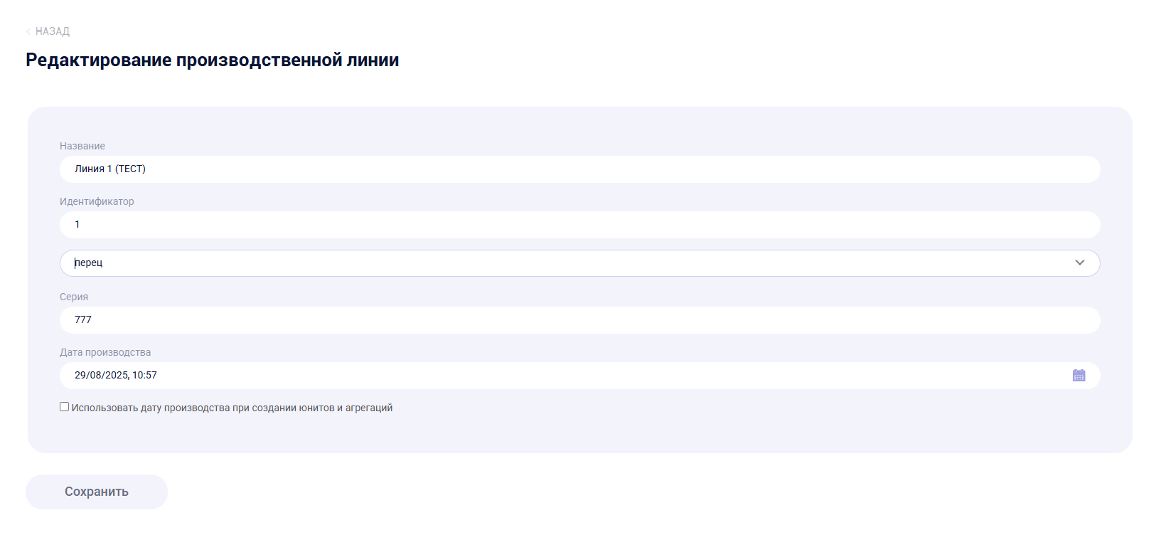держит ключевую информацию: GTIN, количество кодов, даты периода, тип отчета и расширение файла (.xml для ГИС МТ, .json для СУЗ).
* Дата создания, Москва:
  + Дата и время формирования файла отчета в системе.
* Действие (Окачать):
  + Кнопка Скачать позволяет загрузить конкретный выбранный файл отчета на ваш компьютер для просмотра или хранения.

#### 3. Кнопки управления отчетами

Над таблицей или рядом с ней расположены две важные кнопки для управления отчетами:

1. Создание отчета в виде файла:
   * Нажатие этой кнопки открывает мастер ручного формирования нового отчета.
   * В мастере вам будет предложено выбрать параметры для нового отчета: тип операции, продукт, период и т.д.
   * Это полезно, если нужно создать отчет за произвольный период, не охваченный автоматической отправкой.
2. Скачать документ в виде архива:
   * Эта кнопка открывает диалог для пакетной выгрузки отчетов.
   * Вам будет предложено выбрать промежуток времени (например, с 21/08/2025 по 25/08/2025).
   * Система соберет ВСЕ отчеты, созданные за выбранный период, упакует их в ZIP-архив и предложит его скачать.
   * Это крайне удобная функция для еженедельного или ежемесячного резервного копирования всего массива отчетности или для предоставления документов по запросу проверяющих органов.

#### Как работать с разделом:

* Для поиска конкретного отчета: Используйте фильтры (если они есть) или просмотрите таблицу, обращая внимание на "Дату создания" и "Тип".
* Для выгрузки одного отчета: Нажмите кнопку Скачать в нужной строке таблицы.
* Для массовой выгрузки всех отчетов за месяц: Нажмите Скачать документ в виде архива, выберите нужный временной промежуток и дождитесь формирования архива.
* Для создания отчета за произвольную дату: Используйте кнопку Создание отчета в виде файла, если какой-то отчет не был создан автоматически.

## Окно "Создание отчета в виде файла"

Данное окно предназначено для ручного формирования файла отчета для выбранного продукта и производственной серии. Это используется для создания отчетов за произвольные периоды или для повторной генерации документов.

#### Шаг 1: Выбор продукта

1. Продукт:
   * Нажмите на поле "Выберите продукт".
   * В появившемся всплывающем списке выберите наименование товара, по которому необходимо сформировать отчет.
   * Список содержит все продукты, добавленные в вашу систему OKTO.

#### Шаг 2: Указание серии

1. Номер серии:
   * В поле "Введите номер серии" введите точный номер производственной партии (серии).
   * Важно: Указывайте номер серии, который был присвоен этой партии при настройке производственной линии или в ходе работы.
   * Это необходимо для точной фильтрации данных и формирования отчета именно по нужной вам партии продукции.

#### Шаг 3: Формирование отчета

1. Запуск создания отчета:
   * После выбора продукта и ввода номера серии нажмите кнопку "Сформировать отчет".
   * Система обработает запрос, соберет все данные по выбранному продукту и указанной серии.
   * Будет сгенерирован файл отчета в соответствующем формате (например, XML для ГИС МТ или JSON для СУЗ).

#### Что происходит дальше?

* Сгенерированный файл отчета автоматически появится в таблице на основной вкладке "Отчеты в виде файлов".
* В таблице он будет отображаться с указанием:
  + Назначения (ГИС МТ или СУЗ)
  + Типа отчета (например, "Ввод в оборот")
  + Названия файла
  + Даты создания
* Рядом с записью будет доступна кнопка "Скачать", чтобы загрузить файл на свое устройство.

#### Важные примечания

* Уточняйте данные: Перед формированием убедитесь, что продукт и номер серии указаны верно. Отчет создается на основе именно этих данных.
* Проверяйте список: Если отчет не появился в таблице, проверьте правильность введенных данных и попробуйте снова.
* Назначение: Этот инструмент не отправляет отчет автоматически в контролирующие системы. Он создает файл, который затем можно использовать для отправки вручную или для внутреннего аудита и архивирования.

## Вкладка "ГИС МТ документы"

Данный раздел является журналом регистрации всех отчетов, отправленных в ГИС МТ (Государственную Информационную Систему Маркировки Товаров). Здесь можно отслеживать статус обработки отчетов, искать отправленные документы и анализировать ошибки.

#### 1. Панель поиска и фильтрации

Для поиска конкретных отчетов используйте гибкую систему фильтров. Можно использовать как один фильтр, так и их комбинацию для точного поиска.

1. Поиск по номеру документа:
   * Введите уникальный идентификатор (ID) документа, присвоенный ему в ГИС МТ. Это самый точный способ найти конкретный отчет.
2. Все виды документов / Вид документа:
   * Выберите из выпадающего списка тип операции, которую вы хотите отследить. Доступные варианты:
     + Агрегация
     + Ввод в оборот
     + Отгрузка
     + Отмена отгрузки
     + Вывод из оборота (ОСУ)
     + Ввод в оборот. Импорт с ФТС (для импортированной продукции)
     + Неизвестный (если тип документа не был получен от ГИС МТ)
3. Поиск по дате производства:
   * Укажите дату производства продукции, к которой относится отчет.
4. Поиск по дате создания:
   * Укажите дату, когда отчет был создан и отправлен вами в ГИС МТ.
5. Поиск по названию продукта или GTIN:
   * Введите наименование товара или его GTIN для поиска всех отчетов, связанных с этой продукцией.

После заполнения нужных фильтров система автоматически обновит список в таблице, отображая только подходящие под условия отчеты.

#### 2. Таблица документов ГИС МТ

В таблице представлена история всех отправленных отчетов. Над таблицей указано общее количество найденных записей (например, 48 записей всего).

Каждая строка таблицы содержит детальную информацию об отчете:

* Номер документа: Внутренний уникальный идентификатор (ID) документа в системе ГИС МТ.
* Название продукта: Наименование товара, который фигурирует в отчете.
* Партия (Серия): Номер производственной партии продукции.
* Количество Юнитов: Общее число кодов маркировки, которые были затронуты в данном отчете.
* Вид документа: Тип операции, которая была отражена в отчете (совпадает с фильтром выше).
* Статус: Критически важное поле. Отображает результат обработки отчета системой ГИС МТ.
  + Обработан — отчет успешно принят и обработан без ошибок.
  + Обработан с ошибками — в отчете обнаружены ошибки, он отклонен. Требует немедленного внимания!
  + Проверяется — отчет находится в процессе обработки.
* Ошибки обработки: Если статус «Обработан с ошибками», в этом столбце будет указан код и краткое описание ошибки, которую вернула ГИС МТ. Это ключевая информация для исправления отчета.
* Тип агрегации документа: Заполняется только для отчетов вида «Агрегация». Указывает, что было создано: Короб или Паллета.
* Дата создания, Moscow: Дата и время формирования и отправки отчета в ГИС МТ.

#### 3. Кнопка для углубленного анализа

* Поиск по логам запросов документов в ГИС МТ: Эта кнопка открывает расширенный инструмент для технических специалистов. Он позволяет просмотреть детальные логи (историю запросов и ответов) для выбранного документа. Незаменим для глубокого анализа причин возникновения ошибок, когда информации в колонке "Ошибки обработки" недостаточно.

#### Как работать с разделом:

1. Ежедневный контроль: Проверяйте статусы отправленных отчетов. Немедленно реагируйте на статус Обработан с ошибками.
2. Поиск и исправление: Используйте фильтры для поиска проблемных отчетов. Используя информацию из колонки «Ошибки обработки», исправьте ошибку в данных и сформируйте отчет заново.
3. Глубокий анализ: Для сложных случаев используйте кнопку Поиск по логам..., чтобы получить исчерпывающую техническую информацию о том, что пошло не так.
4. Аудит и отчетность: Используйте фильтры для выборки отчетов за любой период для предоставления руководству или проверяющим органам.

## Окно "Поиск по логам запросов документов в ГИС МТ"

Данное окно предназначено для глубокого технического анализа истории взаимодействия с ГИС МТ по конкретному документу (отчету). Это инструмент для системных администраторов и специалистов, позволяющий детально изучить, какие запросы отправлялись и какие ответы возвращались от системы маркировки.

#### Шаг 1: Выбор типа запроса

1. Тип запроса:
   * Выберите из выпадающего списка этап взаимодействия с ГИС МТ, логи которого вас интересуют:
     + Загрузка документа: Позволяет просмотреть логи, связанные с непосредственной отправкой (загрузкой) отчета в ГИС МТ. Здесь виден исходный запрос и первоначальный ответ системы.
     + Получить статус документа: Позволяет просмотреть логи всех запросов на проверку статуса обработки этого отчета. Это полезно, если отчет долго обрабатывается или вы хотите увидеть историю смены его статусов.

#### Шаг 2: Указание идентификатора документа

1. Уникальный идентификатор документа:
   * В это поле необходимо скопировать или ввести номер документа из соответствующего столбца в таблице на вкладке "ГИС МТ документы".
   * Это уникальный ID, который был присвоен отчету в ГИС МТ. Поиск логов будет осуществляться именно по этому идентификатору.

#### Шаг 3: Указание периода

1. Период (С...):
   * Укажите дату и время начала периода, в рамках которого следует искать логи. Это поможет сузить поиск, особенно если запросов статуса было много.
   * *Пример: 27/08/2023 06:00*.
   * Обычно указывается дата, близкая к дате создания самого документа.

#### Шаг 4: Запуск поиска

1. Формирование отчета логов:
   * После заполнения всех полей нажмите кнопку Начать поиск по логам ГИС МТ операций.
   * Система выполнит поиск в своих журналах и отобразит результаты.

#### Анализ результатов

После выполнения поиска система отобразит список всех запросов и ответов, связанных с выбранным документом. В информации обычно содержится:

* Точное время каждого запроса и ответа.
* Детали отправленного запроса (тело запроса с данными).
* Полный ответ от ГИС МТ, включая:
  + Коды статусов (например, HTTP-статусы 200, 400, 500).
  + Подробные сообщения об ошибках (если они были).
  + Тексты ошибок и предупреждений.
  + Изменения статуса документа в системе.

#### Назначение и применение:

* Глубокая диагностика ошибок: Если отчет имеет статус Обработан с ошибками, но причина неочевидна, логи предоставят полное техническое описание ошибки, возвращенное ГИС МТ.
* Отслеживание процесса обработки: Позволяет увидеть всю цепочку: от отправки отчета до получения финального статуса, включая все промежуточные запросы на проверку.
* Решение спорных ситуаций: Предоставляет техническое доказательство факта отправки запроса и получения ответа от ГИС МТ.

## ВСД Документы

## 

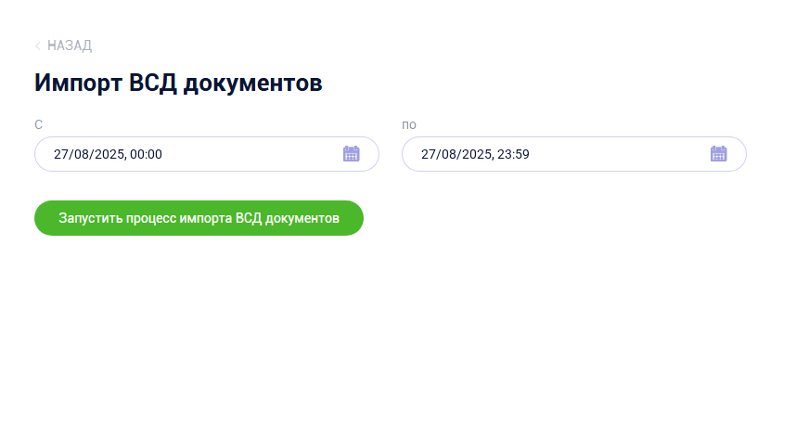

Данный раздел предназначен для автоматического импорта Ветеринарных Сопроводительных Документов (ВСД) из системы "Меркурий" для их дальнейшего использования при формировании отчетов в ГИС МТ.

#### 1. Назначение раздела

Раздел "ВСД документы" выполняет ключевую функцию для предприятий, работающих с подконтрольной ветеринарии продукцией (молочная продукция, мясо, рыба и т.д.):

* Автоматизация: Обеспечивает автоматическую выгрузку ВСД из Федеральной государственной информационной системы "Меркурий" в вашу систему OKTO.
* Связь данных: Позволяет автоматически привязывать ветеринарные документы к партиям продукции при формировании отчетов о вводе в оборот в ГИС МТ.
* Соответствие требованиям: Гарантирует, что отчеты в ГИС МТ будут содержать все необходимые реквизиты ВСД, что является обязательным требованием для легального оборота подконтрольной продукции.

Важное условие: Для работы раздела must быть настроена и активна интеграция между вашей системой OKTO и ФГИС "Меркурий".

#### 2. Импорт ВСД документов

Для загрузки документов из "Меркурия" необходимо:

1. Открыть окно импорта:
   * В разделе "ВСД документы" нажмите кнопку Импорт ВСД документов.
2. Указание даты производства:
   * В открывшемся окне Импорт ВСД документов укажите период дат производства продукции, для которой необходимо импортировать ВСД.
   * С: Укажите начальную дату периода (например, 27/08/2025, 00:00).
   * По: Укажите конечную дату периода (например, 27/08/2025, 23:59).
   * Система будет искать и импортировать все ВСД, выписанные на продукцию, произведенную в указанный интервал времени.
3. Запуск импорта:
   * После указания дат нажмите кнопку Запустить процесс импорта ВСД документов.
   * Система OKTO отправит запрос в "Меркурий", получит список всех соответствующих ВСД и загрузит их в свою базу данных.

#### 3. Результаты импорта и таблица документов

После успешного завершения импорта:

* Загруженные ВСД появятся в таблице в разделе "ВСД документы".
* Над таблицей будет отображаться общее количество записей (например, 1429 записей всего).
* Таблица будет содержать информацию по каждому документу, которая может включать:
  + Номер ВСД
  + Дата выдачи ВСД
  + Продукция, на которую выписан документ
  + Объем партии
  + Номер производственной партии
  + Статус документа
  + и другие реквизиты

Если документы за указанный период не найдены или интеграция с "Меркурием" не настроена, в таблице будет отображено сообщение Ничего не найдено.

#### Как работать с разделом:

1. Перед формированием отчетов в ГИС МТ для подконтрольной продукции обязательно запустите импорт ВСД за нужную дату производства.
2. При создании отчета о вводе в оборот в ГИС МТ система автоматически предложит выбрать подходящий ВСД из загруженных, основываясь на данных о продукте и партии.
3. Используйте этот раздел для аудита и проверки наличия всех необходимых ветеринарных документов перед проведением отчетности.

## "Интеграции с Меркурием"

Данный раздел предназначен для настройки и управления подключением вашей системы OKTO к Федеральной государственной информационной системе "Меркурий" (ФГИС "Меркурий"). Корректная настройка интеграции необходима для автоматического импорта Ветеринарных Сопроводительных Документов (ВСД).

#### 1. Обзор раздела

При первом заходе в раздел, если подключения не настроены, вы увидите сообщение Ничего не найдено. Здесь же находится кнопка Добавить или Добавить новую интеграцию, которая открывает форму для ввода учетных данных.

После успешной настройки в этом разделе будет отображаться список всех активных интеграционных подключений к "Меркурию".

#### 2. Создание нового подключения

Для настройки интеграции нажмите кнопку Добавить. Откроется форма Добавить новую интеграцию с Меркурием.

Заполните все обязательные поля данными, полученными от вашего ветеринарного специалиста или из личного кабинета в системе "Меркурий":

1. Логин для базовой аутентификации:
   * Введите логин (username), выданный для доступа к API "Ветис.API".
2. Пароль для базовой аутентификации:
   * Введите пароль, выданный для доступа к API "Ветис.API".
3. API ключ:
   * Введите уникальный ключ доступа (API key), необходимый для аутентификации запросов к API.
4. Идентификатор хозяйствующего субъекта (ХС), от имени которого происходит обращение к Ветис.API:
   * Введите идентификатор вашего предприятия в системе "Меркурий". Часто это может быть ваш ИНН или другой уникальный номер, присвоенный в системе.
5. Логин ветврача или пользователя ХС:
   * Введите логин сертифицированного ветеринарного врача, который имеет право подписывать ВСД от имени вашего хозяйствующего субъекта, или логин пользователя вашего предприятия в системе "Меркурий".
6. Идентификатор предприятия, по которому производится поиск ВСД:
   * Укажите идентификатор конкретного предприятия или места деятельности (ГНМН - Глобальный номер места нахождения), для которого необходимо импортировать ВСД. Это обеспечивает фильтрацию документов.

#### 3. Сохранение подключения

После тщательной проверки и заполнения всех полей нажмите кнопку Сохранить.

* Система OKTO проверит введенные учетные данные, попытаясь установить соединение с API "Меркурия".
* При успешной проверке и сохранении новая интеграция появится в общем списке подключений в разделе Интеграции с Меркурием.
* Теперь вы можете использовать функцию импорта ВСД документов, и система будет автоматически получать данные из "Меркурия".

#### Важные примечания

* Конфиденциальность данных: Учетные данные для API являются конфиденциальной информацией. Их должен предоставлять и вводить уполномоченный специалист, отвечающий за интеграцию.
* Проверка прав: Убедитесь, что указанный пользователь (ветврач) имеет необходимые права в системе "Меркурий" для запроса и подписи ВСД.
* Решение проблем: Если после сохранения интеграция не работает (импорт ВСД не происходит), проверьте правильность введенных данных и убедитесь, что API "Ветис.API" доступен и ваши учетные данные активны.
* Несколько подключений: Если ваше предприятие имеет несколько мест деятельности или использует несколько аккаунтов в "Меркурии", вы можете создать несколько интеграционных подключений, нажав кнопку Добавить снова.

Настройка этой интеграции — ключевой шаг для автоматизации работы с продукцией, подлежащей ветеринарному контролю.

## Устройства

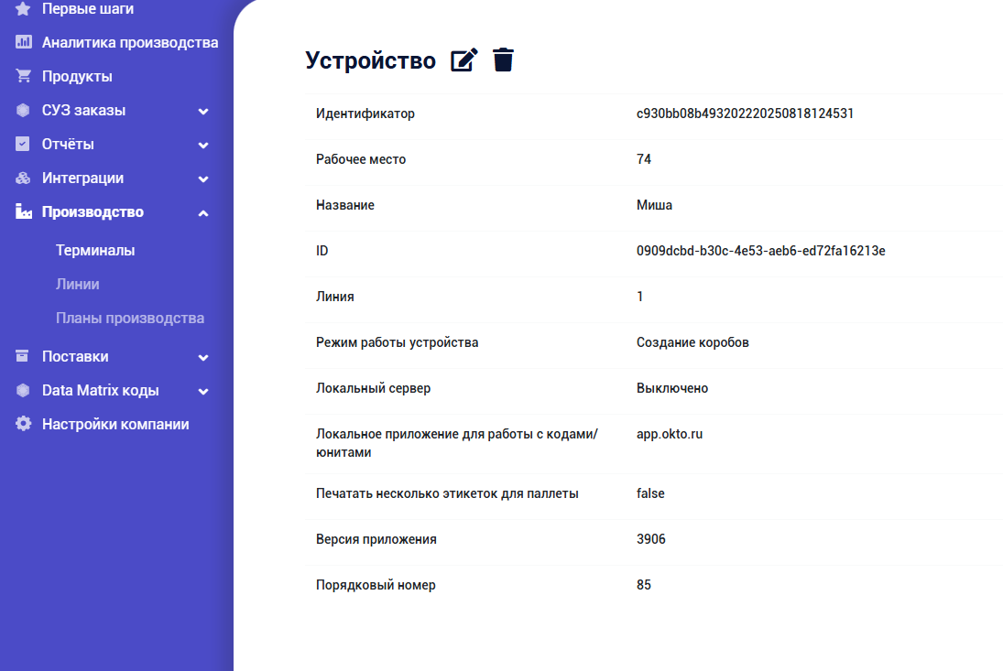

Данный раздел предназначен для управления всеми устройствами (терминалами, сканерами, принтерами), которые подключены к вашей системе OKTO и используются на производстве, складе или в логистике для работы с маркировкой.

#### 1. Обзор раздела

Раздел представляет собой таблицу со списком всех зарегистрированных устройств. Над таблицей указано общее их количество (например, 65 записей всего).

В таблице отображаются основные колонки:

* Название: Присвоенное устройству имя для легкой идентификации (например, "Сканер цеха №1", "Терминал Марк").
* Линия: Производственная или логистическая линия, к которой привязано устройство. Это помогает понять, где физически находится устройство.
* Место: Конкретное рабочее место или зона, где используется устройство (например, "Упаковочный стол 3", "Ворота отгрузки").
* Версия приложения: Версия программного обеспечения OKTO, установленного на данном устройстве. Важно для контроля обновлений.

#### 2. Просмотр и редактирование устройства

Для просмотра полной информации о устройстве или его изменения необходимо:

1. Кликнуть на строку с названием нужного устройства в таблице.
2. Откроется окно с детальной информацией об устройстве, содержащее следующие поля:
   * Идентификатор: Уникальный ID устройства в системе.
   * Рабочее место: Уточненное месторасположение устройства.
   * Название: Имя устройства (можно редактировать).
   * ID: Аппаратный или сетевой идентификатор устройства (например, MAC-адрес).
   * Линия: Привязка к производственной линии (можно изменить).
   * Режим работы устройства: Важнейшая настройка. Определяет, какие функции доступны на данном устройстве. Выберите из выпадающего списка:
     + Продукты (просмотр каталога)
     + Создание коробов, паллет
     + Редактирование коробов, паллет и контейнеров
     + Режим проверки (сканирование для верификации)
     + Режим печати кодов
     + Создание отчетов
     + Добавление/удаление юнитов без агрегации
     + Массовое создание юнитов без агрегации
   * Использование локального сервера: Включите опцию, если устройство работает через локальный сервер для повышения скорости или автономности.
   * Локальное приложение для работы с кодами/юнитами: Указывает, какое именно приложение используется на устройстве.
   * Печатать несколько этикеток для паллеты: Настройка, позволяющая настроить количество дубликатов этикеток.
   * Версия приложения: Текущая версия ПО.
   * Порядковый номер: Порядковый номер устройства для внутренней сортировки.
3. В открывшемся окне доступны две кнопки действий:
   * Редактировать: Позволяет изменить любые настройки устройства (название, линию, режим работы и т.д.).
   * Удалить: Полностью удаляет устройство из системы. Используйте эту функцию, если устройство больше не используется.

#### Как работать с разделом:

* Контроль доступа: Назначайте устройствам строго те режимы работы, которые необходимы пользователям. Например, устройству на складе отгрузки не нужен режим "Создание коробов", а устройству упаковщика — не нужен "Режим печати кодов".
* Инвентаризация: Используйте раздел для ведения учета всего парка оборудования.
* Решение проблем: Если на каком-то устройстве возникла ошибка, проверьте его настройки, особенно «Версию приложения». Разные версии ПО могут быть причиной несовместимости.
* Безопасность: Своевременно удаляйте (Удалить) устройства, выведенные из эксплуатации, чтобы они не отображались в системе и не могли быть использованы.

#### Редактирование устройства

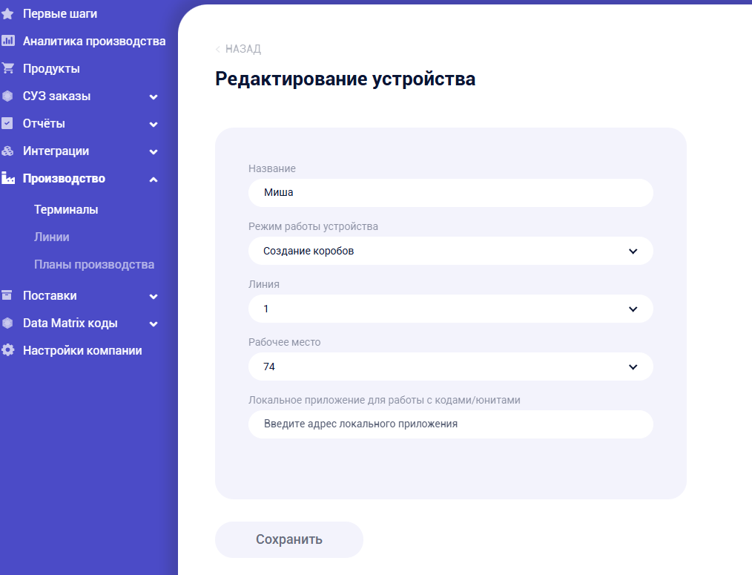

Данное окно предназначено для изменения настроек уже зарегистрированного в системе устройства (терминала, сканера, принтера). Корректная настройка гарантирует, что устройство будет выполнять только нужные операции на своем рабочем месте.

#### Заполнение параметров устройства

1. Название устройства:
   * Что это: Уникальное и понятное имя устройства для легкой идентификации в общем списке.
   * Как заполнить: Введите название, которое сразу даст понять, что это за устройство и где оно находится (например, "Сканер_Упаковка_Линия2", "Терминал_Приемка_Склад").
2. Режим работы устройства (Важнейший параметр!):
   * Что это: Определяет набор функций и действий, которые будут доступны на данном устройстве.
   * Как заполнить: Выберите из выпадающего списка только те режимы, которые необходимы пользователю этого устройства. Это критически важно для безопасности и эффективности работы.
     + Продукты — доступен только просмотр каталога товаров.
     + Создание коробов, паллет — разрешает агрегацию товаров в групповые упаковки.
     + Редактирование коробов, паллет и контейнеров — позволяет вносить изменения в существующие упаковки.
     + Режим проверки — предназначен только для сканирования и проверки кодов.
     + Режим печати кодов — дает доступ к функциям печати кодов маркировки.
     + Создание отчетов — разрешает формирование отчетов для ГИС МТ и СУЗ.
     + Добавление/удаление юнитов без агрегации — позволяет вручную добавлять или удалять штучные товары.
     + Массовое создание юнитов без агрегации — предоставляет доступ к массовым операциям.
3. Линия:
   * Что это: Производственная или логистическая линия, к которой привязано устройство.
   * Как заполнить: Выберите из выпадающего списка номер или название линии, где физически установлено устройство.
4. Рабочее место:
   * Что это: Конкретная зона, участок или стол, где используется устройство.
   * Как заполнить: Введите номер или название рабочего места (например, "Пост 3", "Зона отгрузки 1").
5. Локальное приложение для работы с кодами/юнитами (опционально):
   * Что это: Данное поле заполняется только в том случае, если устройство использует для работы специальное локальное приложение (например, кастомное ПО для склада или цеха).
   * Как заполнить: Введите сетевой адрес (URL) или путь к этому локальному приложению.
   * Если локальное приложение не используется, оставьте поле пустым или со значением по умолчанию.

#### Сохранение изменений

После внесения всех необходимых изменений в настройки нажмите кнопку Сохранить.

* Система обновит конфигурацию устройства.
* Новые настройки вступят в силу при следующем подключении устройства или обновлении им данных с сервера.
* Вы вернетесь в общий список устройств, где сможете увидеть обновленную информацию.

#### Важные примечания

* Принцип минимальных прав: Назначайте устройствам только те режимы работы, которые им действительно необходимы для выполнения конкретных задач. Это предотвращает случайные ошибки и повышает безопасность системы.
* Согласованность: Убедитесь, что "Линия" и "Рабочее место" соответствуют реальной организационной структуре вашего производства. Это поможет быстро находить и идентифицировать устройства.
* Локальное приложение: Поле для адреса локального приложения заполняется техническим специалистом, отвечающим за интеграцию стороннего ПО. Обычным пользователям его трогать не требуется.

## Вкладка "Линии"

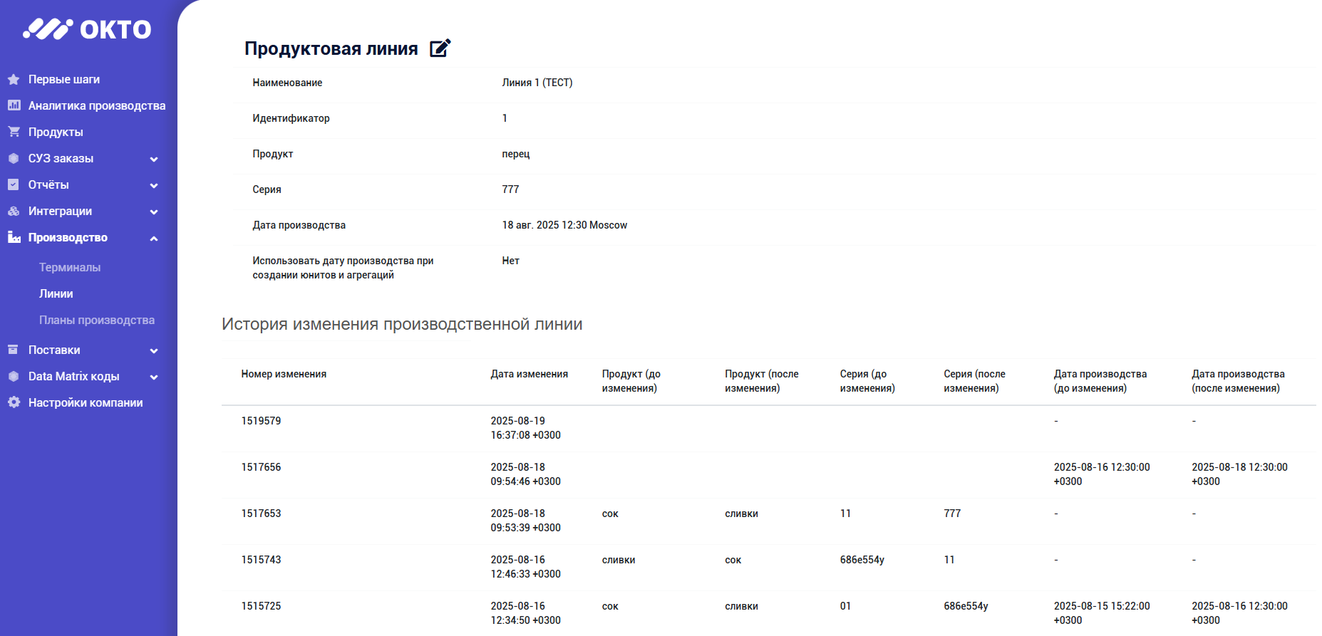



Данный раздел предназначен для управления производственными линиями, на которых осуществляется фасовка, маркировка и агрегация продукции. Здесь настраиваются параметры, которые автоматически применяются ко всем операциям, выполняемым на конкретной линии.

#### 1. Обзор раздела "Линии"

Раздел представляет собой таблицу со списком всех производственных линий. Над таблицей может находиться поле для поиска линии по названию.

В таблице отображаются основные колонки:

* Название: Уникальное имя линии для идентификации (например, "Линия фасовки воды", "Линия 1 (ТЕСТ)").
* Идентификатор: Внутренний цифровой ID линии в системе.
* ID: Дополнительный идентификатор линии.
* Продукт: Наименование продукта, которое в данный момент установлено и фасуется на этой линии.

#### 2. Просмотр и настройка линии

Для просмотра и изменения параметров линии:

1. Кликните на строку с названием нужной линии в таблице.
2. Откроется окно с данными выбранной линии. Оно состоит из двух частей:
   * A. Текущие настройки линии
   * B. История изменений линии

##### A. Текущие настройки линии

В этой секции отображаются и настраиваются актуальные параметры:

* Название: Текущее название линии.
* Идентификатор: Внутренний ID (обычно не редактируется).
* Продукт: Товар, который в данный момент производится/фасуется на линии.
* Серия (Партия): Важный параметр. Номер партии, который будет присваиваться всей продукции, произведенной на линии. Используется для разграничения продуктов, например, одной и той же продукции, но разлитой в разные дни или с разными параметрами. Облегчает поиск и фильтрацию при формировании отчетов.
* Дата производства: Установленная дата производства для продукции.
* Чекбокс "Использовать дату производства при создании юнитов и агрегаций":
  + Если активирован: Вся продукция, промаркированная на этой линии, будет иметь дату производства, указанную в поле выше.
  + Если деактивирован: При создании кодов маркировки будет автоматически подставляться текущая дата системы.

##### B. История изменения производственной линии

В этой таблице ведется лог всех изменений параметров линии. Каждая строка — это одно изменение. Колонки:

* Номер изменения: Уникальный номер записи об изменении.
* Дата изменения: Когда были изменены настройки.
* Продукт (до/после): Какой продукт был до изменения и какой установлен после.
* Серия (до/после): Какая серия была до изменения и какая установлена после.
* Дата производства (до/после): Какая дата производства была до изменения и какая установлена после.

История помогает отследить, кто и когда менял настройки линии, что критически важно для аудита и поиска причин ошибок.

#### 3. Редактирование линии

Чтобы изменить настройки линии, нажмите кнопку Редактирование производственной линии (обычно расположена вверху окна).

Откроется форма редактирования. Поля в форме совпадают с полями в окне просмотра:

* Название линии
* Идентификатор (обычно для просмотра)
* Продукт (выберите из списка)
* Серия (введите номер партии)
* Дата производства (установите нужную дату)
* Чекбокс "Использовать дату производства..."

После внесения

изменений нажмите кнопку Сохранить. Изменения применятся, и в таблице "История изменения" добавится новая запись.

#### Как работать с разделом:

1. Перед началом смены или запуском новой партии продукта перейдите в настройки нужной линии, установите правильные Продукт, Серию и Дату производства. Активируйте/деактивируйте чекбокс в зависимости от необходимости.
2. При переходе на другой продукт обязательно смените продукт в настройках линии во избежание ошибок маркировки.
3. Для расследования проблем используйте таблицу "История изменения", чтобы понять, какие настройки и когда были установлены на линии.
4. Используйте серии для четкого разделения партий одной и той же продукции, что в дальнейшем упростит формирование отчетов и отгрузок.

## Вкладка "Планы производства"

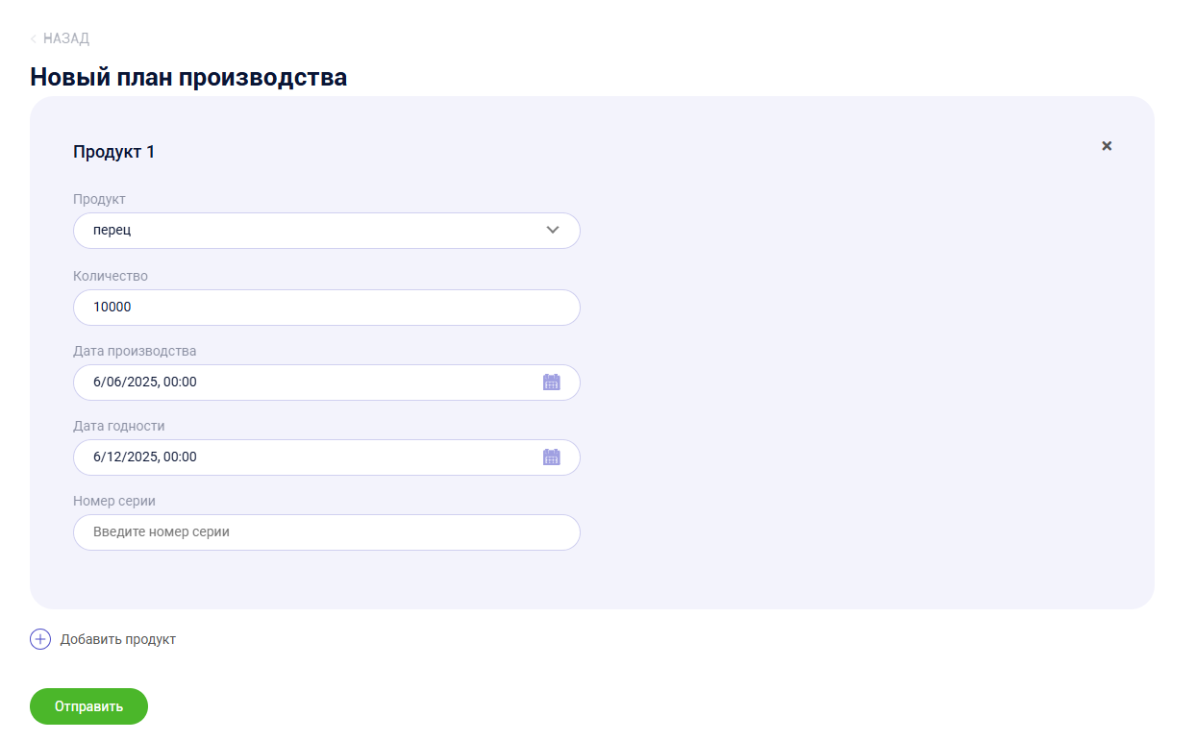

Данный раздел предназначен для планирования выпуска продукции. Здесь создаются и хранятся шаблоны (планы), которые позволяют быстро настраивать производственные линии на выпуск определенной партии товара с заранее заданными параметрами.

#### 1. Обзор раздела "Планы производства"

Раздел представляет собой таблицу со списком всех созданных планов производства.

В таблице отображаются следующие колонки:

* ID: Уникальный идентификационный номер плана производства.
* Продукт(ы): Наименование товара или товаров, которые запланированы к выпуску по данному плану.
* Количество: Общее количество единиц продукции (кодов маркировки), которое планируется произвести.
* Дата создания: Дата и время, когда данный план был создан в системе.

#### 2. Создание нового плана производства

Для создания нового плана:

1. Нажмите кнопку Новый план производства или Добавить (обычно расположена над таблицей).
2. Откроется окно Новый план производства для заполнения параметров.

Заполнение параметров плана:

* Продукт 1:
  + Продукт: Выберите из выпадающего списка продукт, который планируется выпускать.
  + Количество: Введите планируемое количество единиц (кодов маркировки) для этого продукта.
  + Дата производства: Укажите дату, когда продукция будет производиться.
  + Дата годности: Укажите срок годности, который будет присвоен производимой продукции.
  + Номер серии: Введите номер производственной партии (серии) для этой продукции. Это важный параметр для дальнейшего разграничения и поиска.
* Добавление нескольких продуктов:
  + Если план включает выпуск нескольких разных товаров, нажмите кнопку Добавить продукт.
  + Под первым продуктом появится новая идентичная секция для выбора второго товара и указания его параметров (количество, дата производства, срок годности, серия).
  + Повторите при необходимости.

1. После заполнения всех данных нажмите кнопку Отправить или Сохранить.
2. План будет создан и появится в общей таблице планов производства.

#### 3. Просмотр и редактирование существующего плана

Для просмотра или изменения параметров уже созданного плана:

1. Кликните на строку с ID нужного плана производства в таблице.
2. Откроется окно для его просмотра и редактирования.

В окне редактирования доступны те же поля, что и при создании:

* Продукт: Можно изменить запланированный продукт.
* Количество: Можно скорректировать планируемый объем выпуска.
* Дата производства: Можно изменить дату производства.
* Срок годности: Можно отредактировать срок годности.
* Номер серии: Можно изменить номер серии.
* Добавить продукт: Кнопка для добавления в план еще одного продукта.
* Также здесь можно удалить продукт из плана, если он был добавлен по ошибке.

1. После внесения изменений нажмите кнопку сохранения. Изменения в плане будут применены.

#### Как работать с разделом:

* Планирование: Создавайте планы накануне производственной смены или выпуска новой партии. Это позволяет заранее подготовить все данные.
* Быстрая настройка линии: Когда необходимо настроить линию на выпуск продукции, вы можете выбрать готовый план производства, и все параметры (продукт, серия, даты) автоматически подставятся в настройки линии, что исключает человеческие ошибки при ручном вводе.
* Учет и отчетность: Планы помогают отслеживать планируемые объемы выпуска и сравнивать их с фактическими данными из раздела "Аналитика производства".
* Работа с сериями: Заранее задавая в плане номер серии, вы обеспечиваете четкое разделение партий продукции, что в дальнейшем упрощает формирование отчетов в ГИС МТ и их поиск в системе.

## Поставки/Отгрузки (отсутствует функционал)

Данный раздел является журналом регистрации всех операций по отгрузке готовой продукции со склада. Здесь отображается информация о том, какая продукция, в каком объеме и когда была отгружена покупателям.

#### Назначение раздела

Раздел "Поставки/Отгрузки" предназначен для:

* Фиксации факта отгрузки: Формального подтверждения перехода товара со склада производителя к покупателю или логистическому оператору.
* Формирования сопроводительных документов: Создания накладных, УПД (универсальных передаточных документов) и других документов.
* Отчетности в ГИС МТ: Формирования отчетов об отгрузке в систему "Честный ЗНАК" для вывода кодов маркировки из оборота отправителя и ввода в оборот получателя.
* Контроля логистики: Просмотра истории отгрузок для анализа и планирования.

## DataMatrix коды / Печать этикеток

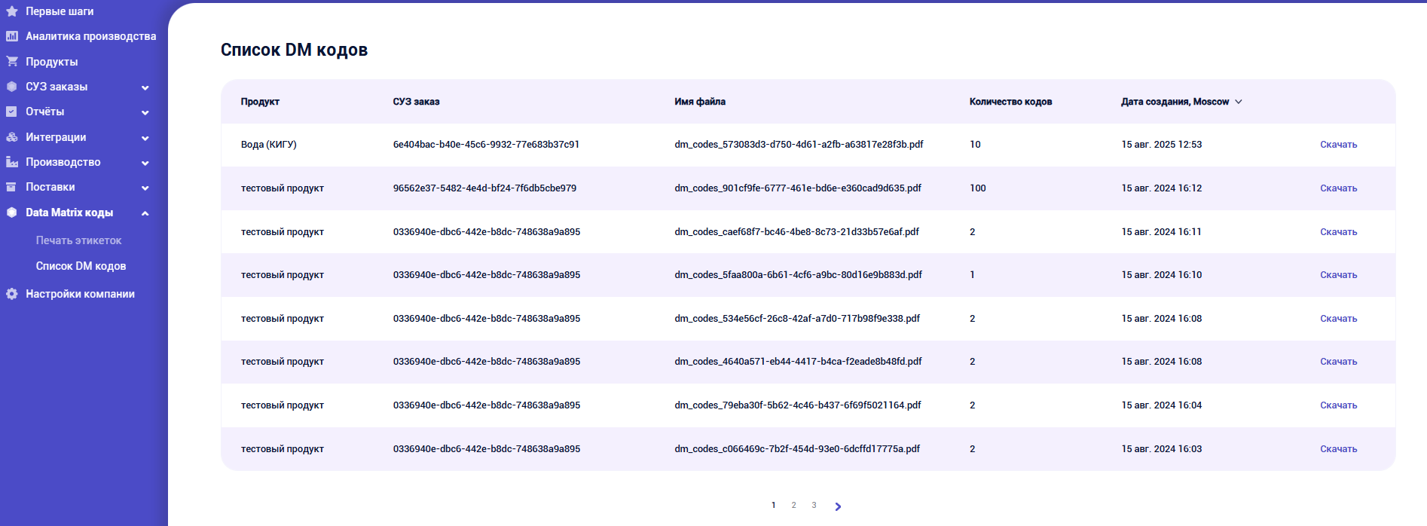

Данный раздел предназначен для гибкой настройки макета этикетки и генерации PDF-файлов с кодами маркировки для их последующей печати.

#### 1. Настройка параметров печати

В верхней части раздела находится форма для настройки будущего PDF-документа с кодами.

1. Выбор продукта и заказа:
   * Продукт: Выберите из выпадающего списка продукт, коды которого необходимо напечатать. Если выбрать "Все продукты", система предложит выбрать заказ.
   * СУЗ заказ: Выберите из выпадающего списка конкретный заказ на коды маркировки, из которого будут браться коды для печати. В списке отображаются только заказы со статусом "Готов".
2. Параметры страницы документа PDF (мм):
   * Эти настройки определяют размер и layout самой этикетки.
   * Ширина страницы: Ширина этикетки в миллиметрах.
   * Высота страницы: Высота этикетки в миллиметрах.
   * Отступ сверху: Отступ от верхнего края этикетки до начала изображения кода.
   * Отступ слева: Отступ от левого края этикетки до начала изображения кода.
   * *Например, для этикетки 40x30 мм с кодом по центру можно установить отступы 5 мм сверху и 5 мм слева.*
3. Параметры DataMatrix кода (мм):
   * Эти настройки определяют внешний вид и свойства самого кода DataMatrix.
   * Формат: Выберите из выпадающего списка размерность кода (например, 20x20, 22x22, 24x24). Это определяет, сколько информации может поместиться в код.
   * Ширина кода: Физическая ширина кода на печати в миллиметрах.
   * Высота кода: Физическая высота кода на печати в миллиметрах.
   * Размер блока: Внутренний параметр, влияющий на детализацию и качество печати кода. Не рекомендуется изменять без необходимости. Слишком большое значение может сделать код менее читаемым для сканеров.
4. Количество кодов:
   * Укажите, сколько кодов из выбранного заказа необходимо сгенерировать в PDF-файл.

#### 2. Генерация и печать

После заполнения всех параметров:

1. Нажмите кнопку Сгенерировать документ или Сохранить.
2. Система создаст PDF-файл, в котором на каждой странице будет расположен один код DataMatrix в соответствии с заданными настройками макета.
3. Сгенерированный файл автоматически появится в нижней части интерфейса — в разделе Список DM кодов.

#### 3. Список DM кодов

Этот раздел является архивом всех сгенерированных PDF-файлов. Каждая строка представляет собой один файл.

* Продукт: Наименование товара, коды которого содержатся в файле.
* СУЗ заказ: Идентификатор заказа, из которого были взяты коды.
* Имя файла: Название сгенерированного PDF-файла.
* Количество кодов: Число кодов маркировки, содержащихся в этом PDF-файле.
* Дата создания: Дата и время генерации файла.
* Действие (Скачать): Кнопка Скачать позволяет загрузить PDF-файл на ваш компьютер для последующей отправки на печать.

#### Как работать с разделом:

1. Перед первым использованием: Настройте параметры страницы и кода в соответствии с размерами ваших этикеток и возможностями принтера. Эти настройки можно сохранить как шаблон.
2. Для печати новой партии: Выберите продукт и заказ, укажите количество кодов и нажмите "Сгенерировать документ".
3. Для повторной печати: Найдите нужный файл в "Списке DM кодов" и скачайте его, не тратя время на повторную настройку.
4. Контроль: Всегда проверяйте, что вы печатаете коды из правильного СУЗ заказа с статусом "Готов".

**Примечание**: при генерации списка кодов файл получается слишком большим, из-за чего файлы (особенно с большим числом кодов) не всегда полностью загружаются для печати на принтер.

## Настройки компании

Описание окна "Основные настройки"

Окно "Основные настройки" предназначено для базовой конфигурации личного кабинета в системе. Интерфейс разделен на несколько логических секций.

#### 1. Секция "Основные настройки"

В этой секции задаются общие параметры, идентифицирующие кабинет.

* Название: Текстовое поле для ввода названия личного кабинета (в примере указано "Линукс ТЕСТ").
* Часовой пояс: Выпадающий список для выбора часового пояса. По умолчанию или в примере выбран пояс "(GMT+03:00) Moscow".
* Веб-сайт: Поле для ввода URL-адреса, связанного с данным кабинетом.
* Использовать лого: Переключатель (кнопка "вкл/выкл"), который позволяет загрузить и использовать собственный логотип в кабинете.

#### 2. Секция "Товарная группа"

Здесь определяется сфера деятельности предприятия.

* Выпадающий список: Предоставляет обширный список товарных групп для выбора. Список включает, но не ограничивается:
  + Молочная промышленность (выбрана в примере)
  + Алкогольная промышленность (и ее вариант для Казахстана "KZ")
  + Табачная промышленность
  + Фармацевтическая промышленность (и ее вариант для Казахстана "KZ")
  + Вода и безалкогольные напитки
  + Бакалейная продукция, кондитерские изделия и др.

#### 3. Секция "Адрес"

* Поле для ввода: Предназначено для указания физического или юридического адреса предприятия.

#### 4. Секция "Настройки СУЗ отчётов"

Данный блок позволяет selectively включить или отключить возможность формирования различных типов отчетов в подсистеме СУЗ (Система Управления Закзаками).

* Список отчётов представлен в виде таблицы с двумя колонками. Каждый пункт, скорее всего, является чекбоксом или переключателем:
  + Отчёт о выбытии/отбраковке КМ
  + Отчёт об агрегации КМ
  + Отчёт об использовании КМ
  + Отчёт об использовании КИГУ и КМ
  + Отчёт об использовании КМ (юниты без агрегаций)
  + Отчёт об использовании КМ (коды по СУЗ заказу)

#### 5. Секция "Настройки ГИС МТ отчётов"

Этот блок отвечает за настройку доступности отчетов в подсистеме ГИС МТ (Государственная Информационная Система Маркировки Товаров).

* Список отчётов также организован в таблицу с двумя колонками. Каждый пункт, вероятно, является настраиваемым чекбоксом:
  + Ввод в оборот (юниты без агрегаций)
  + Ввод в оборот
  + Ввод в оборот КИГУ
  + Агрегация (коробы)
  + Агрегация (паллеты)
  + Отгрузка (коды маркировки)
  + Отмена отгрузки
  + Вывод из оборота (ОСУ)
  + Ввод в оборот (по СУЗ заказу)

6. Описание компании

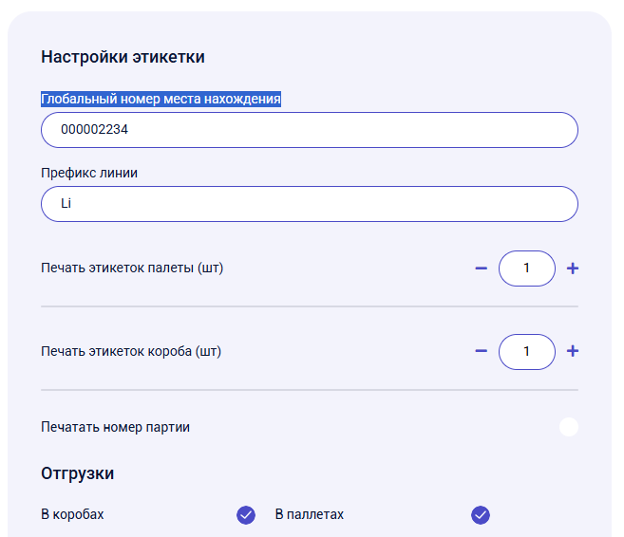

### Описание раздела "Настройки этикетки"

Раздел "Настройки этикетки" предназначен для конфигурации параметров печати этикеток и управления упаковкой товаров. Интерфейс разделён на несколько логических блоков.

#### 1. Блок "Идентификаторы"

В этом блоке задаются основные коды и префиксы для генерации этикеток.

* Глобальный номер места нахождения: Текстовое поле для ввода уникального числового идентификатора места нахождения (в примере указан номер 000002234).
* Префикс линии: Текстовое поле для ввода короткого буквенного кода (префикса), связанного с производственной или упаковочной линией (в примере указан префикс Li).

#### 2. Блок "Печать этикеток"

Этот блок позволяет настроить количество печатаемых этикеток для разных типов упаковки.

* Печать этикеток паллеты (шт): Опция, состоящая из:
  + Чекбокс: Для активации настройки.
  + Поле для ввода: Для указания количества этикеток, которые будут печататься для каждой паллеты.
* Печать этикеток короба (шт): Аналогичная опция для настройки печати этикеток для коробов:
  + Чекбокс: Для активации настройки.
  + Поле для ввода: Для указания количества этикеток на каждый короб.

#### 3. Блок "Дополнительные настройки"

* Печатать номер партии: Одиночный чекбокс. При включении эта опция добавляет номер партии на печатываемые этикетки.

#### 4. Блок "Отгрузки"

Этот блок определяет, в каких единицах упаковки возможна отгрузка товара.

* В коробах: Чекбокс. Если отмечен, разрешает отгрузку товара в коробах.
* В паллетах: Чекбокс. Если отмечен, разрешает отгрузку товара в паллетах. В предоставленном примере этот чекбокс отмечен.

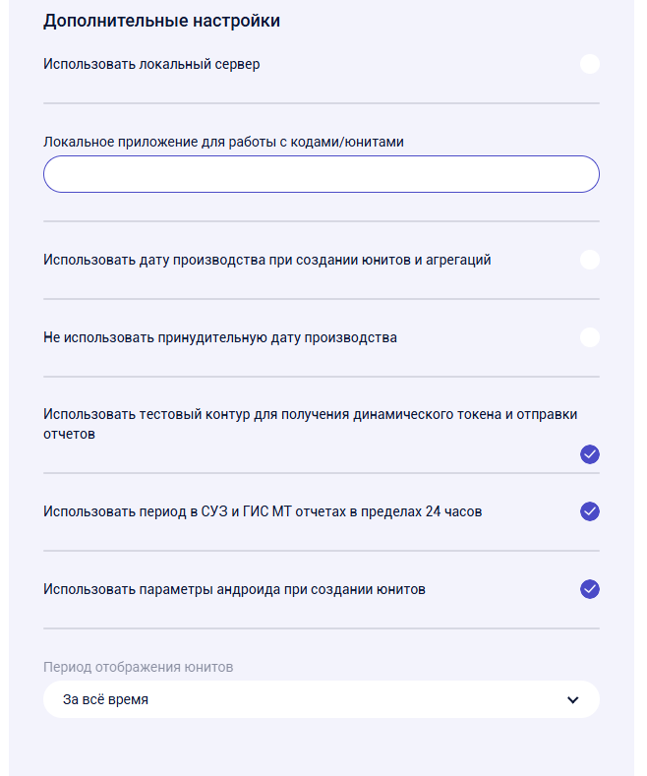

Раздел "Дополнительные настройки" содержит расширенные параметры конфигурации системы, которые влияют на различные аспекты работы с данными, интеграции и отображения информации.

#### 1. Настройки локальной среды и интеграции

Этот блок отвечает за взаимодействие с локальными ресурсами и тестовыми окружениями.

* Использовать локальный сервер: Чекбокс. При активации система будет использовать локальный сервер для обработки данных. Рядом находится поле для указания адреса или параметров этого сервера.
* Локальное приложение для работы с кодами/юнитами: Текстовое поле. Предназначено для указания пути или названия локального приложения, которое используется для управления кодами маркировки и юнитами.

#### 2. Настройки работы с данными

Эти параметры управляют обработкой и отображением критически важных данных, таких как даты.

* Использовать дату производства при создании юнитов и агрегаций: Чекбокс. Если включен, система будет использовать конкретную дату производства при генерации новых юнитов и их агрегации.
* Не использовать принудительную дату производства: Чекбокс. Часто взаимосвязан с предыдущим пунктом. Активация позволяет системе использовать текущую дату вместо принудительно заданной.
* Использовать параметры андроида при создании юнитов: Чекбокс. Включает использование данных с Android-устройств (например, даты и времени с планшета) при создании юнитов.

#### 3. Настройки отчетности и тестирования

Данные опции влияют на формирование отчетов и работу с тестовыми серверами.

* Использовать тестовый контур для получения динамического токена и отправки отчетов: Чекбокс. Активация переводит систему в тестовый режим работы с ГИС МТ, где все операции (получение токенов, отправка отчетов) выполняются на тестовых серверах.
* Использовать период в СУЗ и ГИС МТ отчетах в пределах 24 часов: Чекбокс. Ограничивает период формирования отчетов в системах СУЗ и ГИС МТ одним днем (24 часами).

#### 4. Настройки отображения данных

* Период отображения юнитов: Выпадающий список. Позволяет выбрать временной диапазон для отображения юнитов в системе. Доступные варианты:
  + За день
  + За месяц
  + За всё время (значение по умолчанию или выбранное в примере)

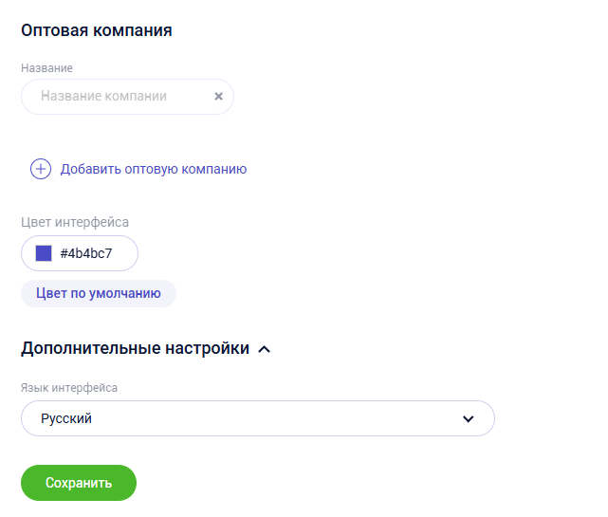

Этот раздел, расположенный в нижней части интерфейса, содержит настройки, связанные с базовой информацией о компании и визуальным оформлением системы.

#### 1. Блок "Оптовая компания"

Этот блок предназначен для управления основной информацией о компании, использующей систему.

* Название компании: Текстовое поле для ввода или отображения названия оптовой компании. Под полем находится ссылка:
* [Добавить оптовую компанию]: Кликабельная ссылка или кнопка, которая позволяет добавить новую оптовую компанию в систему.

#### 2. Блок "Цвет интерфейса"

Данный блок позволяет настроить визуальное оформление интерфейса личного кабинета.

* Поле для ввода hex-кода: Текстовое поле, в котором отображается и может быть отредактирован текущий цветовой код в формате HEX (например, #4b4bc7 — синий цвет).
* Выбор из палитры: Рядом с полем ввода, вероятно, находится иконка или элемент, вызывающий цветовую палитру для визуального выбора цвета.
* Цвет по умолчанию: Ссылка или кнопка, при нажатии на которую цвет интерфейса сбрасывается на значение по умолчанию.

#### 3. Блок "Дополнительные настройки" (развернут)

Этот секция содержит дополнительные базовые параметры системы.

* Язык интерфейса: Выпадающий список для выбора языка интерфейса системы. В примере выбран вариант "Русский". В списке, скорее всего, доступны и другие языки (например, English).

#### 4. Кнопка сохранения

* [Сохранить]: Кнопка для применения всех внесенных в данном разделе изменений. Все настройки вступают в силу только после нажатия этой кнопки.

## Форма авторизации

На странице авторизации есть поля для ввода логина и пароля, а также кнопка авторизации.

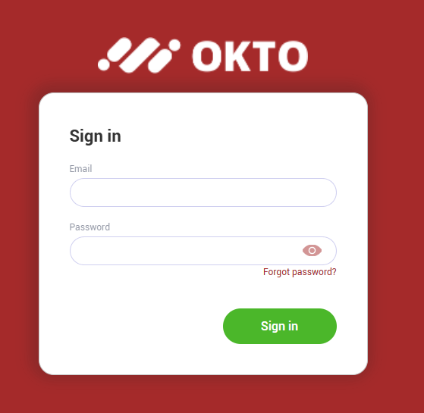

**При нажатии на кнопку “Forgot password?” страница падает.**

